Csongrád Város Polgármesterétől
Száma: /2024
Témafelelős: Cseri Gábor

ELŐTERJESZTÉS
Csongrád Városi Önkormányzat Képviselő-testülete
2024. április napján tartandó ülésére

Tárgy: Csongrád Város Ifjúsági Koncepciója 2024-2029.

Tisztelt Képviselő-testület!

A 218/2023.(XII.21.) önkormányzati határozat rögzíti, hogy az önkormányzat I. félévében tárgyalja meg Csongrád Város Ifjúsági Koncepcióját.
Csongrád Város Ifjúsági Koncepciójának alapját az előző évek intézkedési tervei, az intézmények, szervezetek, irodák által benyújtott adatok és tájékoztatók, valamint a Városi Diákönkormányzat elmúlt években megvalósított tevékenységei adták. A koncepcióban szereplő helyzetelemzést kiegészíti az ERIFA EFOP-1.2.3-VEKOP-2015-00001 pályázat keretén belül elkészített kérdőívek és azok tapasztalatának feldolgozása.

Határozati javaslat

Csongrád Városi Önkormányzat Képviselő-testülete a „Csongrád Város Ifjúsági Koncepciója 2024-2029.” című előterjesztést megtárgyalta, és az alábbi döntést hozza:

- A Képviselő-testület elfogadja Csongrád Város Ifjúsági Koncepcióját a 2024-2029. évi intervallumra vonatkozóan az előterjesztés mellékletében szereplő tartalommal; valamint köszönetét fejezi ki minden közreműködőnek, akik munkájukkal segítették a koncepció létrejöttét.
Határidő: szöveg szerint
Felelős: Bedő Tamás, polgármester

Erről értesítést kapnak:
- A Képviselő-testület tagjai
- Bedő Tamás polgármester
- Cseri Gábor alpolgármester
- Dr. Juhász László. jegyző
- Humánpolitikai referens

Csongrád, 2024. április 10.
Bedő Tamás
polgármester

Csongrád Város Ifjúsági Koncepciója
2024-2029



Tartalomjegyzék

Bevezetés 4

1. Az ifjúsági koncepció általános alapelvei 4

2. Általános törvényi háttér 5

3. Helyzetelemzés 6

3.1. Demográfiai adatok 6

3.2. Szociális Ellátások 8

3.3. Nevelés, oktatás 12

3.4. Foglalkoztatottság, munkaerő piaci helyzet 19

3.5. Ifjúság és bűnözés, devianciák 20

3.6. Közösség, részvétel, közélet 21

3.7. ERIFA pályázat kutatási eredményei 25

3.8 SWOT analízis 39

4. Csongrád Város Ifjúsági koncepciója 43

4.1. Vízió. 43

4.2. A koncepció átfogó céljai: 43

4.3. A Koncepció specifikus céljai: 43

5. Cselekvési program 46

Bevezetés
A koncepció célja, hogy átfogó képet nyújtson a fiatalokat érintő kérdésekről, a fiatalok helyzetéről, megfogalmazódjanak azok az elképzelések, melyek segítik a város fiataljainak beilleszkedését. A koncepció további célja, hogy erősítse a fiatalokban a tudatos szerepvállalást a város közéletében.
Az előző koncepció tartalmazta az átfogó és specifikus célokat is, mely iránymutatást adott az önkormányzat által a fiatalok részére nyújtott szolgáltatások kialakításával és fejlesztésével kapcsolatos intézkedésekhez.
Az önkormányzati ifjúságpolitika legmagasabb szintű jogforrása Magyarország Alaptörvénye, mely a Nemzeti Hitvallás részeként megerősíti a bizalmat „a közösen kialakított jövőben, a fiatal nemzedékek elhivatottságában”. A nemzeti szabályozás mellett számos nemzetközi egyezmény, nyilatkozat tartalmaz érvényesítendő elveket az ifjúság tekintetében. Az ENSZ közgyűlése 1999 decemberében hagyta jóvá a fiatalok ügyeiért felelős miniszterek világkonferenciájának javaslatát, hogy augusztus 12-e legyen nemzetközi ifjúsági nap. A világszervezet ily módon szeretné felhívni a figyelmet a generációk közötti szolidaritás fontosságára a családban, a közösségekben, a nemzetek egészében. E napon a világ számos pontján a helyi ifjúsági szervezetek rendezvényeket, akciókat szerveznek, hogy a korosztályt sújtó problémák kezelésére irányítsák a figyelmet.
Az önkormányzat ifjúságpolitikai tevékenységének közvetlen jogforrása a Magyarország helyi önkormányzatairól szóló 2011. évi CLXXXIX. törvény, melynek 13.§ (1) bekezdés 15. pontja értelmében-helyben biztosítható közfeladatok körében ellátandó helyi önkormányzati feladat különösen a „sport, ifjúsági ügyek”.
Mivel a törvények nem határozzák meg részletesen, hogy pontosan milyen ifjúsági feladatai vannak az önkormányzatoknak, alapvető fontosságú, hogy a település önkormányzata kidolgozza saját ifjúsági koncepcióját. Az ifjúsági koncepció keretet ad a közép és hosszú távú ifjúságpolitikai célok meghatározására meghatározza az ifjúságpolitikai célok helyi prioritásait. Ezáltal hozzájárul a rendelkezésre álló erőforrások hatékonyabb felhasználásához.
A hazai jogi gyakorlat szerint 18 éves korától számít nagykorúnak egy magyar állampolgár. Ifjúsági korosztálynak mégis a 0-30 éves korosztályt kell tekinteni a jelenleg elfogadott szakmai meghatározások alapján. Aktuális megállapítás, hogy társadalmunkban egyre csökken az aktívan dolgozó fiatalok aránya. A fiatalok körében növekedett azok létszáma, akik elhúzódó tanulmányokat folytatnak.
Ezzel egyidejűleg egyre élesebben tapasztalható az ifjúság sebezhetősége, az oktatás, a munkaerőpiac és a szabadidő vonatkozásában. A fennálló intézményi rendszerrel szembeni bizonytalanság, az aktív közélettől való tartózkodás jelei szükségessé teszik egy, az ifjúság helyzetét felmérő, a problémák megoldására hosszú távú javaslatokat tevő koncepció megfogalmazását. A felnövekvő generációk társadalmi beilleszkedésének segítése kiemelt fontosságú. Nemcsak az önkormányzatunk veszi ki részét e fontos feladatból, hanem a városunkban működő történelmi egyházak, civil és sportszervezetek.

1. Az ifjúsági koncepció általános alapelvei
- A település ifjúságpolitikájának arra kell irányulnia, hogy a város megfelelő társadalmi és környezeti feltételeket teremtsen az ifjúsági korosztály számára, ahol biztonságban érezhetik magukat, kiszámíthatóak életviszonyaik, problémák esetén segítséget találnak azok megoldásához, felkészülhetnek a felnőtt életre.
- Segíteni kell azokat a szerveződéseket, melyeken keresztül az ifjúság bekapcsolódhat a város közéletének mindennapjaiba. Azoknak a feladatoknak a megoldásában, melyeket az ifjúság önszervező módon meg tud oldani, vagy amely kérdésekben véleményt tud nyilvánítani, szükség van az önkormányzati intézményrendszer együttműködésére, támogatására, a szükséges feltételek biztosítására.
- A fiatalok közösségét érintő kérdéseket a formális, vagy önszerveződő gyermek- és ifjúsági közösségek véleményének, meghallgatásával, az alulró jövő kezdeményezések figyelembevételével, kell meghozni (szubszidiaritás elve).
- Szervezni és segíteni kell azokat a folyamatokat, melyek hozzájárulnak, hogy a fiatalok felismerjék saját képességeiket, megtanulják önkifejezésük módjait, a társadalmi együttélés szabályait.
- Az ifjúsági közösségeket meg kell ismertetni a közéleti munka folyamatával, segíteni kell, hogy aktívan kapcsolódjanak be a város közösségi életébe.
- Nagy hangsúlyt kell helyezni az ifjúság tartalmas szabadidő eltöltésének szervezésére, segítésére. Megelőzve ezáltal a fiatalkori bűnözés kialakulását, terjedését, segítve az érintett korosztály egészségi állapotának javítását.
- A koncepcióban horizontális, minden szinten megjelenő alapelvként kell érvényesülnie a hátrányos helyzetű fiatalok támogatásának, az esélyegyenlőség megteremtésének (nők, etnikai és kulturális kisebbségek), a sérült, fogyatékkal rendelkező fiatalok beilleszkedését segítő intézkedéseknek.
- Kiemelt cél, hogy az ifjúsági koncepció a már meglévő önkormányzati intézkedések figyelembevételével, a valós helyzetet és lehetőségeket figyelembe véve, széles körű társadalmi egyeztetés alapján kerüljön elfogadásra. Ennek érdekében a koncepciót széleskörű fórumon, az érintett területek szakembereinek és az érdekelt korosztály képviselőinek bevonásával, több alkalommal kell megvitatni.

2. Általános törvényi háttér
Magyarország helyi önkormányzatairól szóló
- 2011. évi CLXXXIX. törvény meghatározza az önkormányzatok különböző területekkel – így az ifjúsággal kapcsolatos – főbb feladatait, melyek az alábbiak: ·
  - 6. §: „A helyi önkormányzat feladatai ellátása során: a) támogatja a lakosság önszerveződő közösségeit, együttműködik e közösségekkel, biztosítja a helyi közügyekben való széles körű állampolgári részvételt”
  - 10. § (2) bekezdés: „a helyi önkormányzat – a helyi képviselő-testület vagy a helyi népszavazás döntésével – önként vállalhatja minden olyan helyi közügy önálló megoldását, amelyet jogszabály nem utal más szerv kizárólag hatáskörébe. Az önként vállalt helyi közügyek megoldása nem veszélyeztetheti a törvény által kötelezően előírt önkormányzati feladat- és hatáskörök ellátását, finanszírozása a saját bevételek, vagy az erre a célra biztosított külön források terhére lehetséges.”
  - ·13. § (1) bekezdés 15. pont: „a helyi közügyek, valamint a helyben biztosítható közfeladatok körében ellátandó helyi önkormányzati feladatok különösen… sport és ifjúsági ügyek…”,

- 1991. évi LXIV. törvény a gyermekek jogairól szóló New York-i Egyezmény kihirdetéséről,
- 2023. évi LII. törvény a pedagógusok új életpályájáról és annak végrehajtási rendeletei
- 2011. évi CLXXXVII. törvény a szakképzésről,
- 1997. évi XXXI. törvény a gyermekek védelméről és a gyámügyi igazgatásról,
- 1997. évi CXL. törvény a kulturális javak védelméről és muzeális intézményekről, a nyilvános könyvtári ellátásról és a közművelődésről,
- 2004. évi I. törvény a sportról,
- önkormányzati rendeletek, koncepciók (Kulturális Koncepció, Szociális Szolgáltatás Tervezési Koncepció, Helyi Esélyegyenlőségi Program, Helyi Drogstratégia, Idősügyi Koncepció)

3. Helyzetelemzés
A csongrádi ifjúsági koncepció egyrészt az országos felmérések és ifjúságkutatások adataira, a „Nemzeti Ifjúsági Stratégiára”, másrészről a rendelkezésre álló helyi adatokra, információkra épül.
A következő táblázatok megmutatják, hogyan alakult a lakónépesség, azok kor szerinti megbontását is tartalmazza.

3.1. Demográfiai adatok

Lakónépesség
Év | létszám
2019.01.01 | 16211
2020.01.01 | 16100
2021.01.01 | 15931
2022.01.01 | 15810
2023.01.01 | 15707

év | lakosság-szám | kor szerinti bontásban (lakónépesség)
év | lakosság-szám | 0-2 | 3-6 | 7-14 | 15-19 | 20-24 | 25-30 | 0-30 évesek %-os aránya
2019. | 16211 | 418 | 534 | 1141 | 766 | 850 | 1121 | 29,79%
2020. | 16100 | 424 | 549 | 1127 | 757 | 788 | 1105 | 29,50%
2021. | 15931 | 407 | 538 | 1125 | 768 | 770 | 1072 | 29,38%
2022. | 15810 | 423 | 542 | 1106 | 797 | 730 | 1057 | 29,44%
2023. | 15707 | 415 | 565 | 1112 | 735 | 733 | 1016 | 29,13%

A kor szerinti megbontása diagramján jól látható az adott években a létszámok változása.
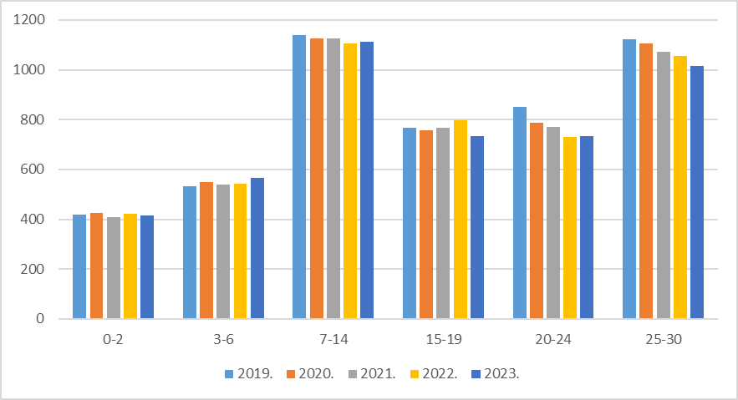

Gyermek- és fiatalkorú népesség összetétele nemek és korcsoportok szerint (lakónépesség 2023.01.01.)
Korcsoport | Fő |  |  | Az állandó népességből  a nők és férfiak aránya (%)
Korcsoport | nő | férfi | összesen | nő | férfi
Lakónépesség | 8212 | 7495 | 15707 | 52,2 | 47,8
0-2 éves | 182 | 233 | 415 | 43,9 | 56,1
3-14 éves | 832 | 845 | 1677 | 49,6 | 50,4
15-17 éves | 195 | 247 | 442 | 44,1 | 55,9
18-30 éves | 968 | 1074 | 2042 | 47,4 | 52,6

 | Lakónépesség |  | Állandó
Kor | 2020.01.01 | 2023.01.01 | 2020.01.01 | 2023.01.01
66- | 3486 | 3677 | 3437 | 3632
46-65 | 4555 | 4482 | 4590 | 4525
31-45 | 3306 | 2971 | 3489 | 3158
15-30 | 2650 | 2484 | 2860 | 2654
0-14 | 2100 | 2093 | 2132 | 2092
Összesen | 16097 | 15707 | 16508 | 16061

Csongrád lakosság száma csökken. Csökken az ifjúság aránya is a teljes lakosság számához képest. 2019-ben az arány 29,79%, 2023-ben 29,13%. Látható, hogy 2022-ben az előző évhez képest kisebb emelkedés volt az arányban, majd megint csökkenés. A második grafikonon jól látható, hogy 0-14 éves korban 2020-ban és 2023-ban jelentkező adatok között nincs számottevő eltérés. A két év adatait nézve nagyobb csökkenés 15-30 és 31-45 korosztályok száma között mutatkozik. A 66 és a feletti korosztály esetében növekedés látható.

3.2. Szociális Ellátások
Csongrád Város Önkormányzata az elmúlt években az alábbi támogatásokat nyújtotta az ifjúsági korosztály szociálisan rászoruló rétegének támogatására.
Rendszeres gyermekvédelmi kedvezményben részesülők száma:

Jövedelemhatár: 47.025,- Ft és 51.300,- Ft jelenleg
 | 2020. év | 2021. év | 2022. év | 2023. év
RGYK 0-18 éves korig | 277 fő | 270 fő | 240 fő | 234 fő
RGYK 18 éves kor felett | 15 fő | 17 fő | 8 fő | 4 fő
Összesen | 292 fő | 287 fő | 248 fő | 238 fő
(Az adatok év végi adatok)

Gyermek születéséhez nyújtott települési támogatásban részesülők száma:
A támogatási formánál a jogosultsági jövedelemhatár 2020.01.01. napjától eltörlésre került.
2020. év | 2021. év | 2022. év | 2023. év
103 fő | 104 fő | 102 fő | 85 fő

Fogyatékos gyermek családjának nyújtott települési támogatásban részesülők száma:
Az egy főre jutó jövedelemhatár 2024-ben 156.750,- Ft.
2020. év | 2021. év | 2022. év | 2023. év
13 fő | 11 fő | 11 fő | 8 fő

BURSA Hungarica Ösztöndíjpályázat
2021/2022. tanév | Összesen beadott pályázat |  | Ebből „A” típusú  beadott |  | Nyert |  | Nem nyert |  | „B” típusú beadott |  | „B” típusú áthúzódó |  |  | Összesen pályázat
2021/2022. tanév | 20 |  | 20 |  | 19 |  | 1 |  | 0 |  | 1 |  |  | 20
2022/2023. tanév | Összesen beadott pályázat |  | Ebből „A” típusú  beadott |  | Nyert |  | Nem nyert |  | „B” típusú beadott |  | „B” típusú áthúzódó |  |  | Összesen pályázat
2022/2023. tanév | 20 |  | 20 |  | 16 |  | 4 |  | 0 |  | 0 |  |  | 16
2023/2024. tanév |  | Összesen beadott pályázat |  | Ebből „A” típusú  beadott |  | Nyert |  | Nem nyert |  | „B” típusú beadott |  | „B” típusú nyert | Összesen pályázat
 |  | 20 |  | 19 |  | 17 |  | 2 |  | 1 |  | 1 | 18

Lakhatás támogatása:
30 év alatti fiatalok első lakáshoz jutási támogatása gyermektelen párok esetében 500 000 Ft, gyermeket nevelő párok esetében 600 000 Ft volt. 2024. január 1-től a támogatás 700 000 Ft, valamint 800 000 Ft lett. Ennek az összegnek a fele támogatás, másik fele kamatmentes kölcsön, amit 5 év alatt kell visszafizetni.

2020. | 17 (30 év alatti) / összesen 25
2021. | 21 (30 év alatti) / összesen 26
2022. | 13 (30 év alatti) / összesen 14
2023. | 15 (30 év alatti) / összesen 16

Gyermekvédelem
A 2023-as évben a veszélyeztetett kiskorúak esetében a védelembe vétel fő okaként az alábbi problémák voltak a legmeghatározóbbak:

Szülők, család életvitele - 119 esetben
Gyermek elhanyagolás - 71 esetben
Anyagi problémák - 31 esetben
Egészségügyi és magatartási probléma - 28 esetben
Lakhatási problémák- 27 esetben
Családszerkezeti problémák- 26 esetben
Családon belüli bántalmazás - fizikai, lelki - 25 esetben

Elmondható, mivel a gyermeket csak anyagi okok miatt nem lehet kiemelni a családjából, a szülői elhanyagolás, életvezetési és életviteli nehézségek és gyermeknek felróható magatartás maradt az okok mögött, ami miatt a gyermekek védelembe vételét kezdeményezi a jelzőrendszer, a gyermekjóléti szolgálat és központ vagy más hatóság. Általánosságban elmondható, hogy azokban a családokban, ahol veszélyeztett gyermekek élnek több probléma és veszélyeztető körülmény is fennáll.
A Család- és Gyermekjóléti Központ hatósági intézkedésekhez kapcsolódó esetmenedzseri tevékenységekben érintettek száma:
2020. évi statisztika |  | 2023. évi statisztika
Védelembe vett | 75 | Védelembe vett | 74
Nevelésbe vett | 57 | Nevelésbe vett | 78
Ideiglenes elhelyezés | 0 | Ideiglenes elhelyezés | 8
Utógondozott | 7 | Utógondozott | 8
Mindösszesen: | 139 | Mindösszesen: | 168
Családlátogatások száma: | 649 | Családlátogatások száma: | 334

A Család- és Gyermekjóléti Szolgálat együttműködési megállapodás alapján (alapellátásban részesülő) 2023. évben alapellátás, és védelembe vétel keretében 53 családot gondozott, amelyekből az érintett gyermekek száma 84 fő.
Eseti jelleggel (nem együttműködési megállapodás alapján) 2023-ban, 206 család kereste fel a Szolgálatot, a gyermekek száma 195 fő.
Szociális segítő tevékenységek halmozott száma: 2506, amelyben 1638 fő részesült.
Esetkonferenciák száma: 8 alkalom
Családlátogatás: 940 alkalom
Környezettanulmány elkészítésében való közreműködés: 81 alkalom

Az adatok alapján tendenciát nem lehet levonni arra vonatkozóan, hogy a védelembe vétel a szegénységben élőkre lenne csak jellemző. Ha a számokat tekintjük, mondhatni kiegyenlített a veszélyeztetett gyermekek létszáma, ami miatt védelembe vétel történt.
Általánosságban az alapellátás és a védelembe vett családok körében az anyagi (lakhatási, megélhetési problémák összessége) problémák megjelenése halmozott adatként jelenik meg. Sok család küszködik az alacsony jövedelme, tartós munkanélkülisége miatt.
A többgyermekes családok, a szűkös lakáskörülmények, a szívességi lakáshasználók, és a szociális bérlakásokban élők között találunk anyagilag rászorultabb embereket. Ehhez társulnak a szenvedélybetegséggel küszködők, és az életvitellel kapcsolatos problémák, melyek egy - egy családban szintén összetett problémaként jelennek, jelenhetnek meg. A megélhetési nehézségek, a pénzbeosztási problémák, a tartozások felhalmozódása, mind problémaként jelenik meg.
A munkanélküli, illetve alkalmi munkából élők nagy száma, illetve az iskolázatlanabb szülők alacsony munkabére is nagymértékben hozzájárul ahhoz, hogy a családban felmerüljenek a konfliktusok, nehézségek. A deviáns szülői magatartás minta,- bűncselekmények elkövetése- marginalizálódáshoz vezetheti a gyermekeket és a fiatalokat is. A szocializáció ilyen módon nagymértékben meghatározza a gyermekek sorsát.
A problémák megoldása érdekében sokszor a családsegítők közreműködnek a halmozottan hátrányos helyzetű családoknál, a rendszeres gyermekvédelmi, a rendkívüli gyermekvédelmi támogatások odaítélésénél (környezettanulmány készítése). Az anyagi támogatások, lakhatás megoldása, halmozottan hátrányos helyzetűek érdekében tett intézkedések mindenképpen segítik a családok egyben maradását. Ezzel együtt az alapellátottak illetve a védelembe vettek létszáma is Csongrád városában mégis állandóságot mutat.
A családsegítők, a hatóságok, a jelzőrendszer tagjai, amikor a gyermek olyan mértékű veszélyezettségét, illetve elhanyagolását, bántalmazását tapasztalják, akkor kezdeményezik a védelembe vételi eljárást. A szorosabb családgondozás, és az egyéni gondozási nevelési tervekben megfogalmazott feladatokban a szülőknek is előírják az együttműködést, és azt be is tartatják. Amennyiben azonnali kiemelésről kell intézkedni, az már a gyermek életének veszélyeztetésekor merül fel (bántalmazás, nagymértékű elhanyagolás, éheztetés). A családsegítőkkel szorosabb együttműködés, hatékonyabb probléma megoldásokat eredményez az együttműködő családoknál.

Esély szociális alapellátási központ Fogyatékkal Élők Nappali Intézménye
Az intézmény célja, feladata:
Az Alsó-Tisza – menti Önkormányzati Társulás az ellátási területén (Csongrád, Felgyő, Csanytelek, Tömörkény) elsősorban a saját otthonukban élő, harmadik életévüket betöltött, önkiszolgálásra részben képes vagy önellátásra nem képes, de felügyeletre szoruló fogyatékkal élő, illetve autista személyek részére biztosít lehetőséget a napközbeni tartózkodásra, társas kapcsolatokra, valamint az alapvető higiéniai szükségleteik kielégítésére, továbbá igény szerint megszervezi az ellátottak napközbeni étkeztetését.
Az intézmény 32 fő befogadására alkalmas (8 fős csoportbontásban). Az akadálymentesített földszintes épület a város központi részén, mégsem veszélyesen forgalmas helyen található, melyben 4 foglalkoztató, iroda, pihenőszoba, teakonyha, mosókonyha, mozgássérült vizesblokkok biztosítják a tevékenység helyi feltételeit.
Az intézmény biztosítja a korszerű fizikai, egészségügyi és mentális ellátást. Az ellátottak részére egyénre szabott fejlesztést, segítségnyújtást. Célja, hogy a speciális szükséglettel élők a biztonság és az otthonosság érzése mellett növelhessék képességeiket és önállóságukat Az intézményben folyó életet elsődlegesen az ellátottak egyéni szükségletei, határozzák meg. Ezek figyelembevételével a nappali intézmény a következőket biztosítja:
- igény szerint megszervezi az ellátottak napközbeni étkeztetését,
- speciális egyéni, ill. csoportos fejlesztést, foglalkoztatást,
- 8 órás szakmai felügyeletet,
- a szabadidő tartalmas eltöltését,
- a családi kapcsolatok ápolását,
- integrációt.
A szakmai tevékenység szemléleti alapja:
- az ellátottak emberi méltóságának tiszteletben tartása,
- tolerancia, megértés, türelem,
- önismeret, megbecsülés, munkatársak-ellátottak iránt,
- szakmai tudás, következetesség, kreativitás, összetartás.

3.3. Nevelés, oktatás

A következő táblázatok jól érzékeltetetik Csongrád városában igénybe vehető oktatási-nevelési szolgáltatásokat, oktatási lehetőségeket. A gyermekek létszámának csökkenése látható az óvodák, általános iskolák és középiskolák esetében.
Az óvodák, bölcsődéké fenntartása és működtetése Csongrád város feladata. Az óvodák és bölcsődék tárgyi feltételei folyamatosan javulnak. Minden intézményben nagy gondot fordítanak a gyerekek egészséges, tartalmas nevelésére. Az óvodapedagógusok több szakmai továbbképzésen vettek és vesznek részt.

Csongrádi Bölcsődék adatok

Bölcsőde megnevezése | Széchenyi úti „Kuckó-mackó” bölcsőde | Templom utcai „Mesevár” bölcsőde
2020. 12.31-én beírt gyermek | 17 fő | 29 fő
Éves kihasználtság a beírt gyermekhez viszonyítva | 71 % | 56 %
Éves kihasználtság a gondozott gyermekhez viszonyítva | 35% | 35 %
2021. 12.31-én beírt gyermek | 19 fő | 38 fő + 1 fő SNI
2022. 12.31-én beírt gyermek | 22 fő + 1 fő SNI | 42 fő + 4 fő SNI
2023. 10.31-én beírt gyermek | 18 fő + 2 fő SNI | 37 fő + 3 fő SNI

2020. november és december hónapban a Kormány 568/2020. (XII.9.) rendelete a bölcsődei ellátás támogatásának módját a veszélyhelyzet megszűnésének napjáig megváltoztatta, mely szerint az állami támogatás szempontjából figyelembe vehető beíratott gyermekek számán a Szolgáltatói Nyilvántartásba bejegyzett férőhelyszám 80%-át - 41 fő + 19 fő - kell érteni.
2021. évtől a gondozott gyermekekhez viszonyított kihasználtsági mutató nem releváns, mert a normatíva számítás szempontjából figyelembe vehető gyermekek száma megegyezik a beírt gyermekek számával.
2021. évben: A Magyarország 2021. évi központi költségvetéséről szóló 2020. évi XC. törvény módosításáról szóló 2021. évi XLIV. törvény 40. 1.3.3. Bölcsőde, mini bölcsőde támogatása jogcímben foglaltak alapján: az ellátottak száma a tárgyév január 31-én beíratott gyermekek száma, vagy a bölcsőde szolgáltatói nyilvántartásban szereplő férőhelyszám 80%-a közül a kedvezőbb. Tekintettel a hivatkozott jogszabályban foglaltakra a támogatás szempontjából figyelembe vett gyermekek száma a nyilvántartásban szereplő férőhelyszám 80%-a. A Templom utcai „Mesevár” Bölcsődében 41 fő, a Széchenyi úti „Kuckó-mackó” Bölcsődében 19 fő.
2022. évben: A Kvtv. 1.3.3. Bölcsőde, mini bölcsőde támogatása jogcímben foglaltak alapján: az ellátottak száma a tárgyév január 31-én beíratott gyermekek száma, vagy a bölcsőde szolgáltatói nyilvántartásban szereplő férőhelyszám 80%-a közül a kedvezőbb. Tekintettel a hivatkozott jogszabályban foglaltakra a 2022.01.31-én beírt gyermeklétszám alapján kedvezőbb volt a nyilvántartásban szereplő férőhelyszám 80%-a. A Templom utcai „Mesevár” Bölcsődében 41 fő, a Széchenyi úti „Kuckó-mackó” Bölcsődében 19 fő.
2023. évi központi költségvetésről szóló 2022. évi XXV. tv. 2. sz. melléklet 1.3.3. jogcím alapján főszabályként az ellátottak száma a bölcsődébe tárgyév január 31-én beíratott gyermekek száma. 2023. január 31-én a bölcsődébe járó nem sajátos nevelési igényű gyermekek száma: 41+22= 63 fő, a bölcsődébe járó sajátos nevelési igényű gyermekek száma: 5+1 = 6 fő. Intézményeink 100%-os férőhelyszám kihasználtsággal működnek.

Csongrádi Óvodák Igazgatósága
 | 2020/2021 | 2021/2022 | 2022/2023
Óvoda | Létszám | Létszám | Létszám | Várható Létszám/ férőhely | Csoport  szám | Átlag  létszám
Bercsényi Utcai „Kincskereső” Óvoda | 96 | 96 | 95 | 107 / 100 | 4 | 26,75
Bokrosi „Napsugár” Óvoda | 22 | 32 | 39 | 37 / 50 | 2 | 18,5
Bökényi „Napraforgó”  Óvoda | 92 | 93 | 97 | 99 / 100 | 4 | 24,75
Fő Utcai „Platánfa”Óvoda | 95 | 97 | 93 | 95 / 100 | 4 | 23,75
Széchenyi Úti „Gézengúz” Óvoda | 53 | 51 | 55 | 48 / 50 | 2 | 24
Templom Utcai „Delfin”Óvoda | 134 | 125 | 132 | 137 / 150 | 6 | 22,83
Összesen: | 492 | 494 | 511 | 520 | 22 | 23,64

Csongrád város 6 óvodával rendelkezik, öt a városban, egy óvoda a Bokrosi városrészben helyezkedik el. Az óvodák önkormányzati fenntartásúak, részben önállóan gazdálkodó szervezetként működnek. Minden óvodánk kényelmesen felszerelt. 2017 óta minden tagintézmény megújult, Európai Uniós, Kormányzati, valamint Önkormányzati forrásokból. Jellemzően energetikai újítások történtek, minden épületünk korszerű és biztonságos. A fejlesztések a 2023-as évben kiírt pályázati források felhasználásával folytatódnak, napelemek beszerzésével, villamoshálózati felújításokkal, konyha rekonstrukcióval és a játszóudvarok korszerű játékeszközökkel történő bővítésével.
Minden óvodai épület egyedi, vannak olyanok, amik kifejezetten óvodának épültek. A régebbi óvodák, sajátos, családias hangulata pedig gyakran előnyt jelent az óvodát kereső családoknak, hiszen barátságos és egyedi megoldásokkal teszik vonzóvá ezeket az épületeket is. Nem csak Csongrád város lakói veszik igénybe a szolgáltatásainkat, vidékről és a kistérségből is járnak ide gyerekek.
A személyi feltételeink kiemelkedőek, képzett és esetenként több diplomás óvodapedagógusok dolgoznak az óvodákban. Mesterpedagógusok is dolgoznak az óvodákban, akik fejlesztő innovátori tevékenységet látnak el. Kiemelten a környezetvédelem és művészeti nevelés a fő profiljuk.
Nagyon fontosnak tartják, hogy az óvodákba járó családokkal közösen szervezzék és éljék meg a dolgos mindennapokat. Sok rendezvény támogatja a nevelési feladataink megvalósítását, amiben a családokon túl, több partner is részt vesz.
Nem szegregálnak, és a különleges bánásmódot igénylő gyermekek is biztonságban vannak az óvodákban. A nekik járó fejlesztéseket biztosítani tudják, ritkán fordul elő, hogy szakemberhiány miatt valaki elutasításra kerüljön. Nagy hangsúlyt helyeznek arra, hogy az integráció maradéktalanul megvalósulhasson.
Gyakran mérnek, értékelnek, és a tapasztalatok bázisán jelölnek ki új utakat azért, hogy minél eredményesebben tudják kiszolgálni a családok igényeit. Az innovatív nevelőtestület erős módszertani felkészültséggel készül minden új nevelési évben a gyermekek fogadására.

Általános iskolai adatok
A Csongrád és Térsége Általános Iskola (a továbbiakban: CSTÁI) valamennyi iskolájában sokrétű tevékenység, tevékenykedtetés valósul meg a tanítási órákon kívüli az ifjúság hasznos szabadidős tevékenységeinek megvalósítása érdekében.
Elsősorban kiemelendő a CSTÁI Alapfokú Művészeti Iskolája, ahol összesen 246 növendék veszi igénybe a lehetőséget 3 településen (Csongrád, Csanytelek, Tömörkény). Az iskola fő profilja a zeneművészeti ágak, ezen túl lehetőség van képző- és iparművészeti ágakban is alkotni. A tehetséggondozás jegyében a CSTÁI munkaközösségei tanulmányi versenyeket (matematika, helyesírás, szavaló, mesemondó, szép kiejtés, környezetismeret, hon- és népismeret) szerveznek akár helyi, akár továbbjutás (vármegyei, országos) szinten. Az esélyegyenlőség jegyében a sajátos nevelésű igényű (a továbbiakban: SNI) tanulók is megmérettethetik magukat (szépíró, tantárgyi versenyek), hiszen a fejlesztő munkaközösség is rendez kifejezetten számukra szóló versenyeket, illetve több országosan meghirdetett tematikus (pl.: honismeret, értékek védelme) rendezvény kapcsán a csapatok tagjai SNI státuszú diákok is. A hátrányos és a halmozottan hátrányos helyzetű tanulók esélyteremtése kapcsán is számos délutáni program, családi napok kerülnek megrendezésre az iskolákban, valamint a tanulmányi kirándulásokon, a Határtalanul! programban, Erzsébet-táborokban, erdei iskolákban történő részvétel is olyan lehetőséget, élményt teremt a számukra, melyet a család esetlegesen nem tud biztosítani. Ezek az alkalmak a közösségépítés, -erősítés céljából is lényegesek. A tanítási órákon kívüli számos közösségi esemény megvalósításában szoros az együttműködés az intézmény és a város kulturális intézményei és sportegyesületei és társintézményei között.
A fentiek biztosítják a diákjaink számára azt, hogy az iskolák széles körűen tudják támogatni az érdeklődési körüknek, képességeiknek, készségeiknek megfelelő sokszínű tanórán túli tevékenységet.
A Nagyboldogasszony Katolikus Általános Iskola fenntartója és működtetője Szeged-Csanádi Egyházmegye. A Katolikus iskolában magas szakmai színvonalon oktatjuk a ránk bízott gyermekeket, és hatékonyan gondoskodunk a legsebezhetőbb korosztály, a serdülő fiatalok neveléséről. Hisszük és valljuk, hogy az egyházi iskolának missziós feladata van az ifjúság felkészítésében. Az itt folyó nevelés egy folyamat, mely a gyermek 14 éves koráig tart. Küldetésünk a tanulók gondtalan gyermekkorának megőrzése, a túl korai felnőtté válás kiküszöbölése. Minden tudásunkkal igyekszünk elérni, hogy az elballagó diákjaink megállják és megtalálják helyüket a világban. Az iskola tehetséggondozásban kifejtett munkájáért az „AKKREDITÁLT KIVÁLÓ TEHETSÉGPONT” címmel rendelkezik.
Környezettudatos életmód kialakításáért és szelektív hulladékgyűjtésben elért eredményéért iskolánk megújította az „ÖKOISKOLA” címet. Környezetünk védelemét napelemekkel, szelektív hulladékgyűjtéssel, víztisztító berendezésekkel, környezetbarát, minden igényt kielégítő udvari játszóterekkel, iskolakert programmal valósítjuk meg.
A Kozmutza Általános Iskola és Szakiskola, Csongrádi Tagintézménye biztosítja a városban és térségében élő sérült gyermekek nevelését és fejlesztését.

 | osztályok száma |  |  | tanulói létszám / más településről / kollégista |  |  | HH/HHH |  |  | SNI
Iskola | 2021. | 2022. | 2023. | 2021. | 2022. | 2023. | 2021. | 2022. | 2023. | 2021. | 2022. | 2023.
Csongrád és Térsége Széchenyi István Általános Iskola és Alapfokú Művészeti Iskola | 8 | 7 | 6 | 111/0/7 | 110/2/1 | 108/2/0 | 14/25 | 7/15 | 12/26 | 26 | 32 | 31
CsTÁI Bokrosi Általános Iskolája | 7 | 6 | 5 | 95/49/0 | 107/51/0 | 106/52/0 | 0/12 | 0/10 | 0/9 | 16 | 16 | 15
CsTÁI Galli János Általános Iskolája és AMI-ja | 16 | 16 | 14 | 345/47/0 | 326/46/0 | 298/36/0 | 4/8 | 5/8 | 5/2 | 29 | 26 | 24
CsTÁI Piroskavárosi Általános Iskolája | 14 | 15 | 15 | 302/6/0 | 309/8/0 | 303/0/0 | 11/10 | 9/10 | 3/12 | 30 | 35 | 34
Nagyboldogasszony Katolikus Általános Iskola | 11 | 9 | 10 | 178/6/0 | 180/9/0 | 188/9/0 | 4/5 | 3/1 | 4/3 | 13 | 13 | 18
Kozmutza Általános Iskola és Szakiskola, Csongrádi Tagintézménye | 7 | 7 | 7 | 56/31 | 58/18 | 58/17 | 5fő/20fő | 1fő/21fő | 5fő/17fő | 56 | 58 | 58

Középiskolai adatok

Az Alföldi ASzC Bársony István Mezőgazdasági Technikum, Szakképző Iskola és Kollégiumban oktatott szakmái:

Technikus képzés (5 év): - Mezőgazdasági gépésztechnikus
- Erdésztechnikus- vadgazdálkodási szakmairány
- Környezetvédelmi technikus
Szakképző iskola (3 év ) : - Mezőgazdasági gépész

Diana Fegyvertechnikai Technikum és Kollégium oktatott szakmái:
Fegyverműszerész technikus 9-13. évfolyamon
Fegyverműszerész technikus – érettségire épülő 13-14 évfolyam, 15. évf.
Fegyvergyártó szaktechnikus – érettségire épülő 15. évfolyam
Fegyveroptikai szaktechnikus – érettségire épülő 15. évfolyam
Erdésztechnikus – érettségire épülő 13-14. évfolyam
Sportedző (sportág megjelölésével) sportszervező 9-13. évfolyamon
Sportedző (sportág megjelölésével) sportszervező - érettségire épülő-
13-14. évfolyam
Csongrádi Batsányi János Gimnázium és Kollégium
A gimnáziumban 8 és 4 évfolyamos gimnáziumi oktatás folyik. A 4 évfolyamos oktatásban a matematika-fizika, biológia-kémia és a humán szakos osztályok közül választhatnak az itt tovább tanuló diákok. Az érettségi megszerzése után főiskolákra, egyetemekre jelentkeznek a legtöbben, vannak néhányan, akik az érettségire épülő technikusi képzésben folytatják tovább tanulmányaikat.

HSzC Csongrádi Sághy Mihály Technikum, Szakképző Iskola és Kollégiumban oktatott szakmák:
Az intézményben jelenleg 23 osztályban, 8 ágazatban 16 szakmában tanulnak tanulóink. A nappali és felnőttképzési jogviszonnyal rendelkező létszám 2023. október 1-jén 586 fő.

Építészet ágazat: kőműves, burkoló, szigetelő, ács, tetőfedő, festő, mázoló, tapétázó, szárazépítő.
Elektronika és elektrotechnika ágazatban: villanyszererő.
Épületgépészet ágazatban: hűtő és szellőzésrendszer-szerelő.
Fa- és bútoripar ágazatban: asztalos, faipari technikus.
Gépészet ágazatban: gépgyártás-technológiai technikus.
Turizmus-vendéglátás ágazatban: panziós-fogadós, turisztikai technikus.
Közlekedés és szállítmányozás ágazatban: logisztikai technikus.
Oktatás ágazatban: oktatási szakasszisztens.

A négy középiskolának a fenntartója és működtetője különböző. A középiskolák tanulói számos megyei, országos versenyen vesznek részt, ahol jelentős sikereket érnek el. Sikereik révén a tovább tanulásban többletpontokat szereznek vagy felmentést kapnak az érettségi adott tárgyai alól.

 | osztályok száma |  |  | tanulói létszám / más településről / kollégista |  |  | HH/HHH |  |  | SNI
Iskola | 2021.10.01 | 2022.10.01 | 2023.10.01 | 2021.10.01 | 2022.10.01 | 2023.10.01 | 2021.10.01 | 2022.10.01 | 2023.10.01 | 2021.10.01 | 2022.10.01 | 2023.10.01
Alföldi ASzC Bársony István Mezőgazdasági Technikum, Szakképző Iskola és Kollégium | 15 | 14 | 15 | 325 /308 /159 | 315/ 293/153 | 330 /301/ 157 | 15 | 10 | 15 | 67 | 73 | 82
Csongrádi Batsányi János Gimnázium s Kollégium | 16 | 15 | 14 | 394/128/6 | 385/81/4 | 386/114/2 | 2/0 | 0/1 | 1/0 | 14 | 11 | 11
Diana Fegyvertechnikai Technikum és Kollégium | 3 | 5 | 7 | 79 / 67 / 60 | 126 / 109 / 102 | 164 / 156 / 122 | 5 | 5 | 6 | 11 | 22 | 27
Hódmezővásárhelyi SzC Csongrádi Sághy Mihály Technikum, Szakképző Iskola és Kollégium | 27 | 29 | 20 | 364 | 693 | 523 | 10/08 | 14/06 | 13/06 | 50 | 56 | 45

3.4. Foglalkoztatottság, munkaerő piaci helyzet

A legfrissebb, 2024. februári adatok szerint az egy évvel korábbi adatokhoz képest Csongrád városában 315 főről 275 főre csökkent a regisztráltak száma. Elmondható, hogy a nyílt munkaerőpiaci elhelyezések számának növekedésével együtt csökken a regisztrált álláskeresők – ide érte a fiatalokat is – száma. Ennek elérésére fokozott figyelmet fordított a Csongrád-Csanád Vármegyei Kormányhivatal az elmúlt években, közvetítések, szegmentálás, vállalati kapcsolattartások formájában, illetve rendelkezésre álltak olyan foglalkoztatáspolitikai aktív eszközök, támogatási formák, amelyek ezt elősegítették (pl. GINOP-5.2.1 Ifjúsági Garancia projekt).
A közfoglalkoztatási programban résztvevők számának csökkenése a nyílt munkaerőpiaci elhelyezkedés növekedésével magyarázható. Ennek oka a folyamatos nyílt munkaerőpiaci álláshelyekre történő közvetítés, valamint a közfoglalkoztatási bérek és a minimálbér, illetve afeletti jövedelem közötti bérolló A Gazdaságfejlesztési és Innovációs Operatív Program Plusz keretében, az Európai Szociális Alap+ és Magyarország költségvetése társfinanszírozásában 2023. decemberben indult el a GINOP Plusz-4.1.1-23 Ifjúsági Garancia Plusz kiemelt projekt. A 2023. december 31-én lezárult Ifjúsági Garancia projekthez képest (célcsoporti életkor 15-24 év) az egyik nagy változás, hogy a projekt célcsoportja bővítésre került, így minden olyan 15-29 év közötti fiatal, aki nem tanul és nem is dolgozik (NEET fiatalok), beleértve a korcsoportba tartozó átmeneti védelemre jogosultakat is. A projekt megvalósítása során kiemelt figyelmet azon módszerek kialakítása, melyek a célcsoport sajátos szükségleteinek kezelésére, többek között a nem regisztrált fiatalok elérése és bevonására, a lemorzsolódások elkerülésére kerültek létrehozásra. A projekt a béralapú és egyéb támogatási lehetőségek mellett nagy hangsúlyt fektet a szolgáltatásokra is.
Nyilvántartott álláskeresők száma nemenként, iskolai végzettség szerint
 |  | álláskeresők száma Csongrádon (fő)
Év | össz létszám | nemenként |  | Iskolai végzettségként |  |  |  | pályakezdők
 |  | férfi | nő | <=8. ált. | szakmunkás | érettségi | diplomás | pályakezdők
2021. | 260 | 128 | 132 | 87 | 72 | 86 | 15 | 29
2022. | 267 | 138 | 129 | 83 | 72 | 92 | 20 | 20
2023. | 270 | 129 | 141 | 82 | 78 | 88 | 22 | 15

Álláskeresők száma korcsoportonként
Év | <25 éves (fő) | 25< és<30 | 30 < és<50 éves (fő)
2021. | 33 | 23 | 92
2022. | 28 | 18 | 100
2023. | 23 | 23 | 101

3.5. Ifjúság és bűnözés, devianciák
Az elmúlt évek adatai alapján a fiatalok veszélyeztetettsége leginkább a fiatalkorúak és a fiatal felnőtt korosztályában érezhető. Elkövetővé válás tekintetében pedig a fiatal felnőttek számában érezhető jelentősebb emelkedés az elmúlt évhez viszonyítva.

Áldozatvédelmi tevékenység:
Az Áldozatsegítő Központhoz közvetített (irányított) személyek száma az elmúlt évek során emelkedést mutat, ami jelzi hogy a sértettek tájékoztatása és nyilatkoztatása egyre nagyobb arányú, valamint az állampolgárok segítségkérési hajlandósága is javuló tendenciát mutat. Célkitűzésünk ezen dinamika javítása, ami állampolgári tájékoztatással és az áldozatsegítés területén tevékenykedő szervezetekkel való együttműködés szorosabbá tételével érhető el. Minden az illetékességi területen megrendezett lakossági rendezvényen kitelepültünk és szóróanyagokkal illetve személyes tájékoztatás nyújtás során segítettük a tanácsért hozzánk fordulóknak.
Megelőző vagyonvédelmi tevékenység:
Városunk elhelyezkedése és kedvező turisztikai adottságai, valamint színes nyári kulturális programjai okán a nyári időszakban több turista fordul meg a térségben. A turisztikai idényben kiemelt figyelmet fordítottunk a térségbe látogatók személy - és vagyonbiztonságának megteremtésére, különböző baleset - és bűnmegelőzési kiadványokkal segítettük az ide látogatókat. Az idegenforgalmi szempontból frekventált területeken a balesetek, a bűncselekmények és a szabálysértések megelőzését, felderítését, a rendőri feladatok egységes, hatékony és szakszerű végrehajtását tűztük ki fő célul. Mindenszentek és halottak napja, illetve az Advent és a karácsonyi ünnepkör speciális prevenciós megoldásait igyekszünk évről évre innovatívan kezelni.
Gyermek- és ifjúságvédelmi programok :
A tapasztalatok szerint az oktatási intézmények a saját tanrendjükhöz igazodó, az aktualitásokra azonnali reagálást lehetővé tévő oktatási formákat részesítik előnyben. A rendőrkapitányság alapvetően az iskolákkal való egyeztetés illetve konkrét megkeresés alapján biztosítja az előadások, programok, rendezvények megtartását. Emellett a megyei Bűnmegelőzési Osztály oktatási rendszerbe illeszthető programjai (Kék tér, Panna és Barna Biztonságbolygója) is folyamatosan működik a vármegyében. Az országos OVI-ZSARU program működtetésére a rendőrkapitányság állományából 1 fő összekötő került kijelölésre.
A rendőrkapitányság illetékességi területén található kilenc általános iskolai oktatóhelyen a Rendőrség DADA- valamint felső tagozatban már az Ellenszer-program előadásai folyamatosan biztosítottak. Az óraadó prevenciós tiszt ezen túlmenően folyamatosan kapcsolatot tart, egyeztet az iskola vezetésével és osztályfőnökökkel és szükség esetén esetmegbeszéléseken vesz részt, segíti a pedagógusok-szülők közötti párbeszédet valamint rendkívüli osztályfőnöki órát tart, valamint részt vesz felkérésnek megfelelően az iskolák egyéb rendezvényein is. Minden általános iskolának a helyi körzeti megbízottja egyben iskola rendőre is, melynek megfelelően rendszeresen tart kapcsolatot az iskolájával és bemutatkozó órákon vesz részt. A Batsányi János Gimnáziummal, a Hódmezővásárhelyi Szakképzési Centrum Sághy Mihály Szakközépiskolával, az Alföldi Agrár Szakképzési Centrum Bársony István Szakközépiskolájával együttműködési megállapodás alapján, míg a Nemzeti Fegyvergyártási Oktatási Központ Diana Technikumában szóbeli megegyezés alapján végezzük megelőzési oktató tevékenységünket. Az előadásokon túlmenően a kapitányság prevenciós tisztje, mint iskolai bűnmegelőzési tanácsadó részt vállal az iskolák mindennapi életében, folyamatos kapcsolattartásban van az osztályfőnökökkel, iskola vezetésével. Fogadó órát tart tanulók, szülők, pedagógusok részére valamint segítséget nyújt esetmegbeszélések során a hozzá fordulóknak. Összevontan illetve felkérésnek megfelelően külön – külön is Óvodai rendezvényeken veszünk részt pl.: Mobilitás Hét vagy tartunk oktatást az Ovi-Zsaru –program keretében. Aktív tagjai vagyunk a szünidőnek, így egyre több táborban hívjuk fel a fiatalok figyelmét a nyár veszélyeire. Lakossági rendezvényekre történő kitelepüléseink során is a legveszélyeztetettebb társadalmi célcsoportra a fiatalokra (pl.:KTN rendezvény), továbbá az idősekre és a fogyatékkal élőkre helyezzük a hangsúlyt.
Drogprevenció:
A rendőrkapitányságon egy fő drogprevenciós összekötő tiszt lát el kábítószer-megelőzéssel összefüggő feladatokat. A bűnmegelőzési előadó elsősorban iskolai keretek között tartott drogprevenciós előadásokat, de lakossági rendezvényeken is rendszeresen hangsúlyozta a megelőzés fontosságát. Az országos KEF adatbázis Csongrádon is működik.
Jellemző problémák és azok gyakorisága a gyermek és fiatalkorúak körében:
Területünkön a gyermek és fiatalkorú személyek sérelmére elkövetett bűncselekmények közül továbbra is a kisebb kárértékre elkövetett vagyon elleni bűncselekmények, lopások a jellemzőek. Ezen sértetti kör fiatal koránál és kevés élettapasztalatánál fogva, illetve meggondolatlan magatartásával együtt, nagymértékben hozzájárul ahhoz, hogy bűncselekmények áldozataivá váljon. Általánosságban elmondható, hogy a gyermekek körében az elkövetés már egyre fiatalabb korban kezdődik, melyek legtöbbször a csoport nyomására, az adott közösséghez való tartozás, vonzódás miatt következnek be. Csongrád illetékességi területén kiemelkedő deviáns divatirányzatok nem alakultak ki, viszont a fiatalkorúak által elkövetett bűncselekmények körében egyre inkább növekvő tendenciát mutat a vagyon elleni bűncselekmények mellett a közrend elleni és a személy elleni erőszakos bűncselekmények is, úgy mint a garázdaság és a testi sértések elkövetése. Ez főleg a nem megfelelő családi háttér, a negatív minta elsajátításával, anyagi nehézségekkel és a hiányos jogi ismeretekkel magyarázható. Egyre inkább teret nyer a fiatalkorúak bizonyos csoportjaiban népszerű „graffitis” módszerrel elkövetett rongálások, melynek során az elkövetők a közterületen lévő vagyontárgyakban okoznak jelentős kárt

3.6. Közösség, részvétel, közélet

A politikai intézményrendszer egyes elemei iránt nagyfokú bizalmatlanság nyilvánul meg a fiatalok körében is. A közéleti aktivitás fontos dimenziója a civilszervezeti tagság. A fiatalok kevesebb, mint hatod része rendelkezik valamilyen szervezeti tagsággal (15%). A legpreferáltabbak a sportegyesületek, a kulturális, hagyományőrző csoportok és az egyházi szervezetek.
A 14–29 éves generáció országosan 29%-a végez tágan értelmezett önkéntes munkát. Csongrádon a városi szinten működő Diákönkormányzat aktív, ezt az aktivitást kell erősíteni a diákok közéleti részvétele érdekében. A DÖK nem rendelkezik állandó helyiséggel, állandó közösségi térrel. A középiskolás korosztály számára bevezetett 50 órás közszolgálati tevékenység elősegíti a diákok közösségi részvételét.

Csemegi Károly Könyvtár
- A gyermekek szabadidejének tartalmas eltöltésében való részvételt továbbra is fontos célnak tekintik. Ennek érdekében biztosítják a bőséges irodalmi és ismeretterjesztő könyvválasztékot, a helyben olvasás és a kölcsönzési lehetőség mellett a különböző klubok működtetését, rendezvények szervezését. Évente 40-45 gyermekeknek és fiataloknak szóló rendezvényt szerveznek, amelyek szintén a szabadidő kulturált eltöltését szolgálják.
- Beindult az ifjúsági könyvklub havi rendszerességgel
- 2023-ban 50 db gyermekeknek és fiataloknak szóló rendezvényt szerveztek
- Helyet biztosít a Városi Diákönkormányzat üléseinek, rendezvényeinek.
- A középiskolás korosztály az ismeretterjesztő előadásokat rendszeresen látogatja.
- Minden év nyári időszakában Mesetábort szerveznek
- A Gyermekkönyvtár a tanítási szünetekben hetente több alkalommal játékos foglalkozásokat szervez az óvodás és általános iskolás korú fiataloknak.
- Internet fiestát rendeznek minden évben.
- Rendszeres foglalkozásokkal várják az óvodásokat és az iskolásokat Bokroson is.

Tari László Múzeum
- A múzeum állandó régészeti, történeti és néprajzi kiállításai Csongrád és környékének történetével ismertetik meg a fiatalokat. Az ismeretszerzést – ezáltal a helyi identitás erősítését – korosztályra szabott tárlatvezetések és tematikus, irányított programok segítik.
- Az 5-6 havonta megrendezett időszaki kiállítások régészeti, helytörténeti vagy néprajzi részismereteket mélyítenek (pl. Csongrád és környékének viselete), vagy vándorkiállítások révén térben-időben távoli világokba engednek betekintést.
- A múzeumpedagógiai programkínálat a helyi óvodák, általános- és középiskolák számára egyaránt lehetőséget nyújt a tanrend színesítésére. A programok osztálykirándulók, vidéki diákcsoportok és a különböző nyári táborok résztvevői előtt is nyitva állnak.
- A Gyökér utcai tájház májustól októberig látogatható, így akár a tanévzárás előtt, akár a tanév kezdetkor kiváló iskolai programot jelent. Nyári táborozók, osztálykirándulók és családok egyaránt kedvelt célpontja.
- 2024 nyarától a múzeum egyhetes nyári tábort hirdet humán érdeklődésű, általános iskolás gyerekek részére, ahol megismerkedhetnek a múzeumi szakemberek feladataival, kirándulásokon vehetnek részt, régészeti ásatást figyelhetnek meg stb.
- A múzeum a helyi középiskolákkal együttműködve városi vetélkedőt szervez.

Művelődési Központ és Városi Galéria
- Számos gyermekeknek szóló programmal próbálják az igen széles korosztályi igényt kielégíteni. Hagyományosnak mondhatók a gyermekszínházi előadások.
- A Csongrádi Színtársulat előadásaiba egyre több fiatal kapcsolódik be, így a színházi élményt, az alkotás örömét személyesen tapasztalhatják meg. Az irodalmi, ismeretterjesztő előadások iránt egyre nagyobb érdeklődés mutatkozik az általános iskolák felső tagozataiból és a középiskolás korosztályból is.
- Népi, hagyományőrző programokat szerveznek a gyermekeknek és családoknak, amely megmutatták, hogy igény van a városban a népi hagyomány és kultúra ápolására, a kisgyermekes családoknak szóló hétvégi programokra is.
- Hagyományosan, minden évben gyereknapi rendezvényt szerveznek a bokrosi városrészben és Csongrádon is.
- A nyári Erzsébet-táborok szervezése, megvalósítása évek óta tartalmas kikapcsolódást nyújt a bokrosi városrészben élő gyerekeknek.
- Népzenei elemeket feldolgozó zenés kerekítőt foglalkozásokat működtetnek heti rendszerességgel a Művelődési Központban.
- Kézműves foglalkozásokat folyamatosan szerveznek a Belvárosi Kézművesházakban, a bokrosi Művelődési Házban.
- A Hagyományőrző Kézimunkaszakkör foglalkozásaiba egyre több fiatal kapcsolódik be, átörökítve a nagyszülők tudását. Ezek az alkalmak lehetőséget nyújtanak három generáció találkozására, az együtt alkotásra.

Alkotóház- és Művésztelep
- Továbbra is nyitott a tanulóifjúság számára és az oktatási intézmények élnek is ezzel a lehetőséggel, évente 1-2 alkalommal.
- Szoros és folyamatos a Bársony István Mezőgazdasági Szakközépiskolával a kapcsolat, a tanulók munkával is segítik a Művésztelep környezetének rendben tartását.
- Magyarországról a Képzőművészeti Egyetem Festő szakirányú csoportja, a Szegedi Tudományegyetem Juhász Gyula Pedagógusképző Főiskolai Kar Rajz tanszékének festő szakos, grafika szakos és Mester képzős hallgatói, a Képző- és Iparművészeti Szakgimnázium és Kollégium végzős diákjai minden évben itt tartják alkotótáboraikat.
- Külföldről Németországból a passaui egyetemről, valamint a csehországi Tunov városából is érkeznek minden évben közép - és felsőfokú oktatásban résztvevő diákcsoportok, hogy betekintést nyerjenek a viaszveszejtéses bronzöntés eljárásába, technikájába.
- Minden évben kilátogatnak hozzánk a csongrádi iskolák Erzsébet táborosai, hogy megismerkedjenek a Művészteleppel és eltöltsenek nálunk egy tartalmas napot.
- A Project833 alkotótelep tavaszi fotóworkshopon résztvevő művészei önkéntes alapon biztosítanak egy nyílt napot, ahol az ifjú érdeklődők kipróbálhatnak különböző analóg fototechnikai eljárásokat.
Egyéb szórakozási lehetőségek:
- A fiatalok hiányolják, és igénylik, a tartalmas szórakozási lehetőségeket, olyan szórakozóhelyeket a városban, ahol rendszeresen össze tudnak jönni kötetlen, klub jellegű programokra, koncertekre, beszélgetésre. Füst és alkoholmentes szórakozóhelyet keresnek.
- A jelenlegi szórakozóhelyek – kávéház, pizzéria, étterem, stb. – drágák a fiatalok szélesebb rétegei számára.
- A Körös-toroki nyári rendezvények, különös tekintettel a Körös-toroki Napok, nagy érdeklődést váltanak ki (nem csak) a csongrádi fiatalok körében.
- A kulturális és sportegyesületek, saját szakirányú tevékenységi formáikkal rendkívül sokrétű tartalmas kikapcsolódási lehetőséget biztosítanak a fiatalok részére.
- Az ifjúság képviselői többször kérték olyan programok szervezését, elsősorban szabadidős tevékenységet, ahol korosztályaik közösen tudnak részt venni, tartalmas és szórakoztató kikapcsolódási formákon.
- Az egyeztető fórumokon rendszeresen felmerült, hogy nem jutnak el a fiatalokhoz az információk arról, hogy milyen sokszínű és gyakori lehetőségeik vannak a szórakozásra, kikapcsolódásra.

Sport:
- Csongrád Városi Önkormányzat jelentős terhet vállal költségvetéséből, annak érdekében, hogy biztosítsa a testmozgás és sportolás lehetőségét a lakosság, s ezzel egyidejűleg a gyermekek és fiatalok számára, így emelve életminőségüket és az esélyt az egészséges életvitel megteremtésére. Az Önkormányzat, szervezi és támogatja a városban megrendezésre kerülő ifjúsági célú szabadidősport rendezvényeket is.
- Finanszírozza azon létesítmények fenntartását, működtetését, karbantartását, melyek biztosítják a lehetőséget az iskolai testnevelés, iskolai diáksport, délutáni szabadidősport, valamint a lakosság szabadidősportjához (Uszoda, Városi Sporttelep, Bokrosi Sportpálya, Ifjúsági Ház).
- A sportegyesületeket évente működési támogatásban részesíti az Önkormányzat, melynek segítségével a sportszervezetek rendszeres foglalkozásokon, változatos, sokszínű sportolási lehetőségeket biztosítanak a fiatalok részére. a szabadidő aktív eltöltésére, testmozgásra, sportolásra. A sportegyesületek jelentős civil és pályázati forrást vonnak be a sporttevékenység finanszírozásába.
- A megépült kerékpárutak tovább bővültek és ezzel lehetőséget teremtettek és dinamikusan fellendítették a természetben folytatott szabadidős tevékenységeket (kerékpározás, kocogás, egészségügyi séta).
- Az oktatási intézmények, már óvodás kortól kezdődően biztosítanak lehetőséget a testmozgásra, sportolásra. Az iskolák szervezett, szakemberek által vezetett ingyenes foglalkozásokon biztosítanak lehetőséget a szabadidős sportolásra tanulóik részére. Az intézmények rendszeresen szerveznek előadásokat, tájékoztatókat, sporthoz, egészséges életmódhoz kapcsolódó rendezvényeket, napokat a diákjaik részére.
- A Városi Sporttelepen műfüves pálya épült, amellyel bővült a szabadidő aktív eltöltésének lehetősége a város fiataljai számára.
- Az elmúlt időszakban játszóterek kerültek felújításra, illetve új játszótér is került kialakításra. Ettől függetlenül számuk az elmúlt időszakban folyamatosan csökkent, az üzemeltetésre vonatkozó szigorodó előírások miatt. A játszóterek felszereltsége jelenleg változó, karbantartásuk folyamatos.

Civil ifjúsági szervezetek
- Az ifjúság érdeklődési körei, környezete hatása alapján választ olyan civil szervezetet, amely munkájában részt vesz.
- Az ifjúsági jellegű szervezetek működésére vannak kezdeményezések. Segítségre, támogatásra van szükségük a megerősödéshez. Egyelőre önállóan nem tudják összegyűjteni az ifjúságot és képviselni az érdekeiket.
- Városunkban működik a cserkészet, rendszeresen szerveznek értékteremtő programokat, táborokat és tagjaik részt vesznek a városi rendezvényeken, ünnepségeken.
- A Bölcső Nagycsaládosok Csongrádi Egyesülete és a Vitalitás Csongrádi Családi Műhely is szervez rendszeresen az ifjúság számára programokat.

Oktatási intézmények:
- A kötelező feladatokon túl, a tanórai foglalkozásokon kívül a tanév folyamán többször szerveznek kulturális és sport rendezvényeket, kiállításokat, egészségnapokat, egészségheteket a saját intézményeikben, melyek célja a szabadidő hasznos eltöltése és a közösségépítés.
- Több intézmény törekszik arra, hogy a programok szervezésébe, lebonyolításába a diákokat is bevonja.
- Az óvodai rendezvények közül a gyermeknap környékén megrendezendő Ovi-Buli és a Márton-napi lampionos felvonulás városi rendezvénnyé nőtte ki magát, az ifjúsági korosztályt is bevonva.

3.7. ERIFA pályázat kutatási eredményei

ERIFA EFOP-1.2.3-VEKOP-2015-00001 projekthez kapcsolódó „Szakmai/módszertani tanácsadási program települési vagy térségi szintű ifjúsági stratégiai dokumentumok elkészítéséhez” támogatási program pályázat eredményeként egy kutatást végeztek.

Módszertani háttér
Online kérdőíves kutatást zajlott Csongrád településen 2021.11.30.- 2022.02.04. között a csongrádi fiatalok körében.
Az Önkormányzattal egyeztetve a következő témaköröket vizsgálták:
- Szociodemográfia
- Fiatalok helyben tartása, kötődés a településhez, településsel kapcsolatos elégedettség / elégedetlenség faktorai, szintjei
- Fiatalok számára nyújtott szolgáltatások és programok ismertsége, hiányzó szolgáltatások és lehetősége felmérése
- Okos város
- Koronavírus hatásai
A vizsgált minta
A kutatás során 491 teljes kitöltés érkezett a kérdőívre, a válaszadók közül 51,1 százalék nő, 48,9 százalék férfi.
Kitöltők életkor szerint a következőképpen oszlanak meg: 12,69 százalékuk 21-28 éves, 19,8 százalékuk 16-20 éves, 20,4 százalékuk 15, 15,5 százalékuk 14, 17,7 százalékuk 13 és 14 százalékuk 12 éves. (A korosztály ily’ módon való beosztását a csoportok hasonló mérete miatt találtuk indokoltnak.)
Válaszadók háromnegyede (71,7 százaléka) Csongrádon él, 58,2 százalékuk születésénél fogva, 5,5 százalékuk több mint 10 éve, 3,3 százalékuk 6-10 éve él a településen.
A felmérésben résztvevők 87,7 százaléka a családtagjaival él, míg 6,5 százalék a házastársával. Mellettük szinte elhanyagolható azok aránya, akik barátokkal (1,6 százalék), vagy egyedül (1,4 százalék) élnek.

Fiatalok helyben tartása, kötődés a településhez, településsel kapcsolatos elégedettség / elégedetlenség faktorai, szintjei
A kutatásban résztvevők 84,3 százaléka arról számolt be, hogy szereti Csongrádot, így mindösszesen 15,7 százalékos azok aránya, akik nem szeretik a várost. A 16-20 éves és a 21-28 éves korosztályban vannak legnagyobb arányban azok, akik szeretik a várost, ezzel szemben a 12 évesek körében a legkisebb (80,9 százalékos) a Csongrádot szeretők aránya.

- Szereted Csongrádot? (%)

Válaszadók leginkább azt szeretik Csongrádban, hogy itt élnek a barátaik, 36,5 százalékuk főleg ezért, 31,2 százalékuk pedig inkább ezért kedveli a várost. A második legszerethetőbb Csongrádban a nyugodtsága, a harmadik pedig az, hogy tele van természeti szépségekkel. Szintén a kérdezettek több mint fele szereti a városban azt, hogy biztonságos, illetve, hogy itt él a családja. Ezekkel szemben alacsony azon válaszadók aránya, akik a programok, vagy a sportolási lehetőségek széles elérhetőségét szeretik a városban.

- Azt szeretem Csongrádban, hogy… (%)
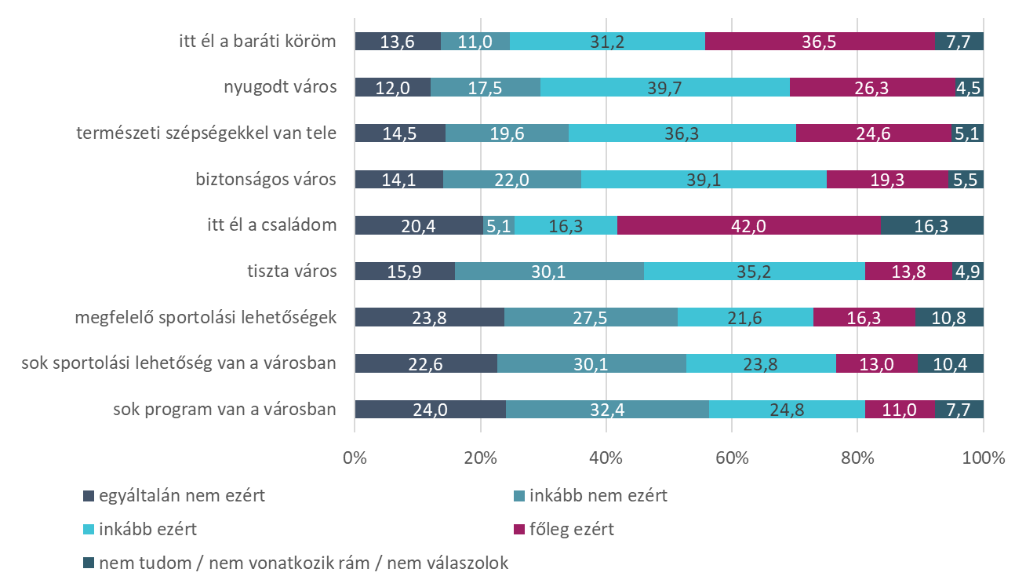

Válaszadók nem kedvelik a városban azt, hogy kevés sportolási lehetőség van, ezt több mint kétharmaduk (67 százalékuk) nehezményezi. Emellett szintén több mint a kérdezettek fele (51,1 százaléka) tartja unalmasnak a várost, továbbá 50,1 százalékuknak az a problémája vele, hogy nem élnek itt a barátai. A fiatalok közel 50 százaléka tartja problémának, hogy nincs olyan hely a fiataloknak, ahol találkozhatnak, hogy nem itt él a családjuk továbbá, hogy zajos a város. Jóval kevesebben (29,3 százalékban) tartják problémának azt, hogy kevés program van a városban, illetve azt, hogy piszkos a város (22,2 százalékban).

- Azt nem szeretem Csongrádban, hogy… (%)
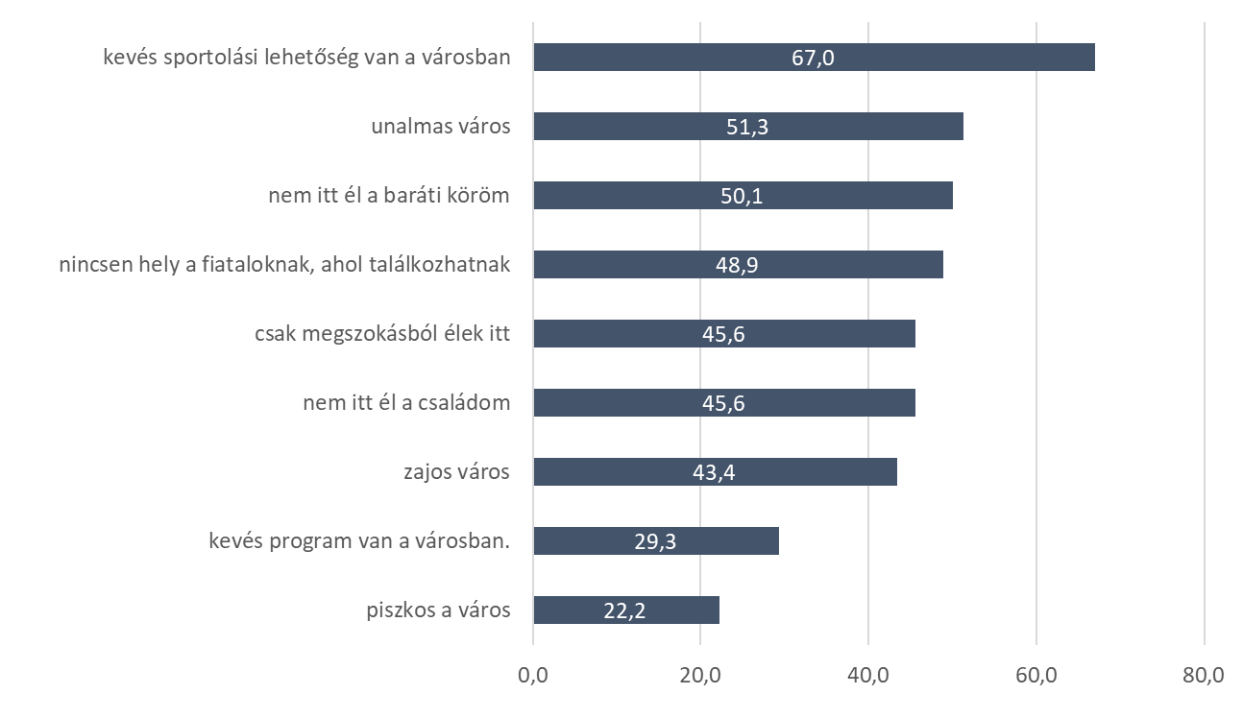

A felsorolt fejlesztések közül mozira lenne leginkább igény, ezt a kérdezettek 67 százaléka említette meg. Szintén üdvözlik a fiatalok a jégpálya (51,3 százalék), illetve az ifjúsági közösség tér (50,1 százalék) ötletét is, de szívesen látnának gokart pályát, szabadulószobákat, szabadtéri pihenőhelyeket, illetve kalandparkot is.

- Jelöld be, hogy a következő fejlesztések közül melyekre lenne leginkább szükség a városban? Mit használnál, hol jelennél meg szívesen? (%)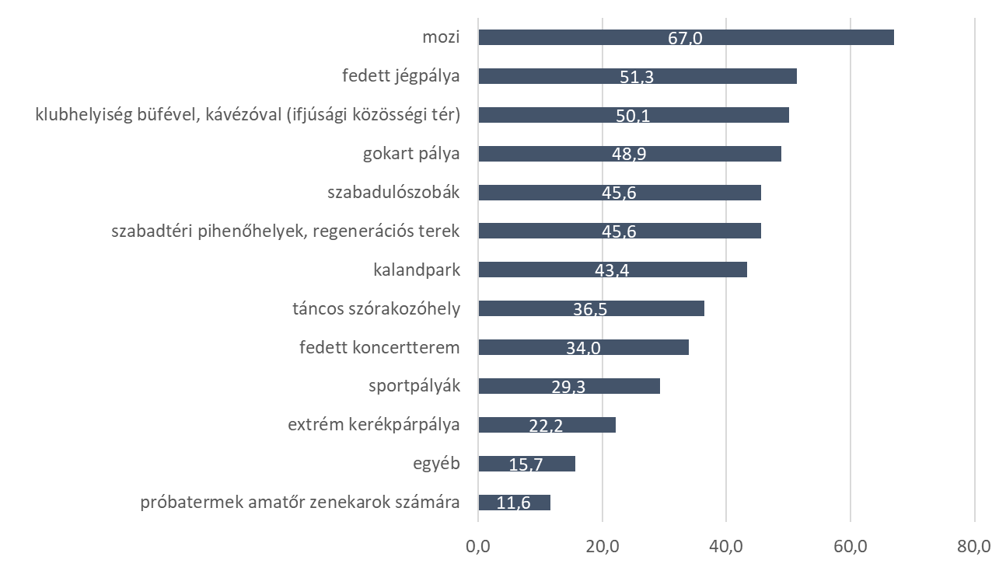

5 év múlva a csongrádi fiatalok 42,2 százaléka Csongrádon, 42,6 százaléka más településen, 11 százaléka a fővárosban, míg 4,3 százaléka pedig külföldön képzeli el a jövőjét. 10 év múlva csupán 20 százalék látja magát Csongrádon, míg – az öt éves távhoz képest – jóval nagyobb arányban (24,4 százalékban) nyilatkoztak úgy a fiatalok, hogy külföldön látják magukat.
- Hol képzeled el a jövődet…?

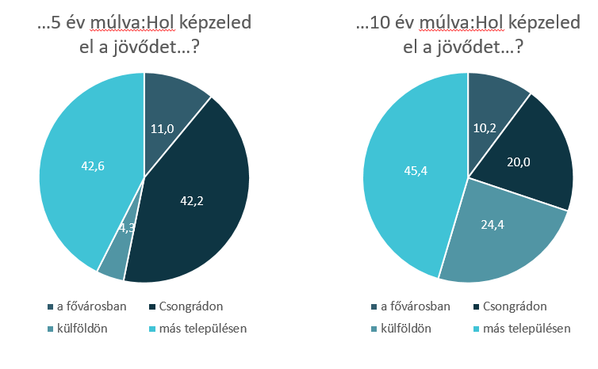
Némileg magyarázza az előzőekben tapasztalt válaszokat az a tény, hogy válaszadók kétharmada (63,1 százaléka) szerint nem lesz biztos, hosszútávú megélhetése Csongrádon. A 16-20 évesek a leginkább borúlátók ezzel kapcsolatban, körükben 71,9 százalékos azok aránya, akik nem számítanak biztos megélhetésre.

- Szerinted lesz-e Csongrádon hosszútávon biztos megélhetésed? (%)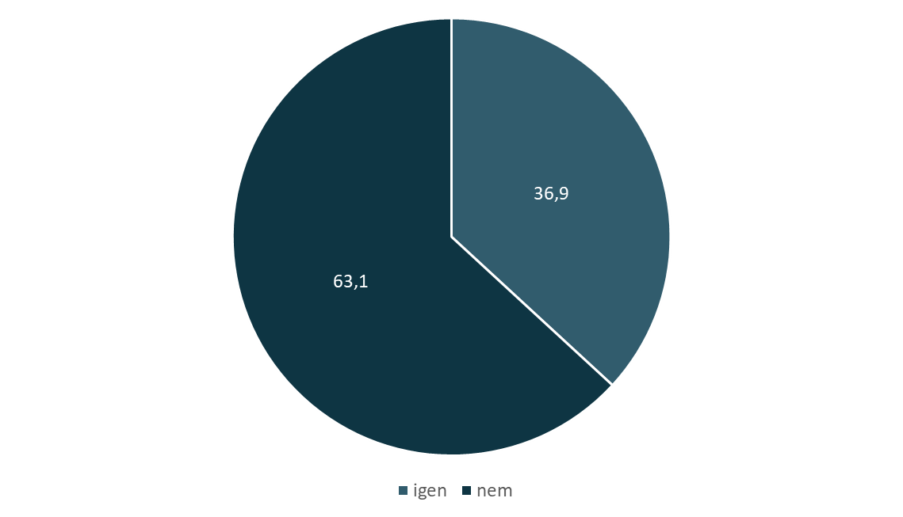
Szerhasználat
A településhez való viszonyon túl a felmérés részét képezték szerhasználattal kapcsolatos kérdésék is. Legnagyobb arányban (43,2 százalékban) a káros szenvedélyeket említették meg, továbbá harmada a céltalanságot, az iskolai problémákat és a tanulási nehézségeket is ide sorolta. Negyedük pedig a bizonytalan jövőt, a munkanélküliséget és a kulturálatlanságot is megemlítette. Ezekkel szemben alig néhány százalék találja problémának a közlekedési nehézségeket (7,9 százalék), valamint az önálló egzisztencia megteremtését (10 százalék).

- Szerinted mik tartoznak ma a csongrádi fiatalok legnagyobb problémái közé? Maximum 5 választ jelölj! (%)
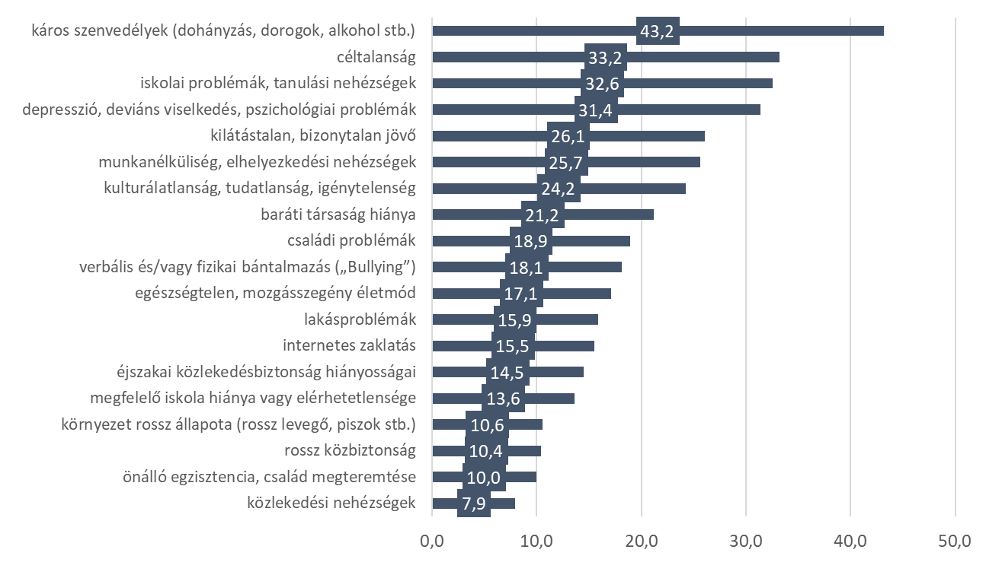

A válaszadók több mint kétharmada (67,6 százaléka) kisebb, vagy nagyobb mértékben elfogadhatónak tartja alkalmanként egy-két ital elfogyasztását, illetve több mint felük (58,7 százalék) szerint az alkalmi lerészegedés is elfogatható. Némileg kevésé elfogadók a fiatalok az alkalmi dohányzással és a rendszeres dohányzással kapcsolatban, előbbit 41,3 százalék, utóbbit pedig 19,8 százalék fogadja el, látható, hogy e kettő között is jelentős különbséget tesznek a csongrádi fiatalok. Továbbá elmondható, hogy a válaszadók 87 százaléka egyáltalán nem tartja elfogadhatónak a dizájner drogok rendszeres fogyasztását, 82,3 százalék pedig ugyanígy vélekedik a marihuána rendszeres fogyasztásáról is.

- Mennyire tartod elfogadhatónak az alábbi élvezeti cikkek használatát? (%)
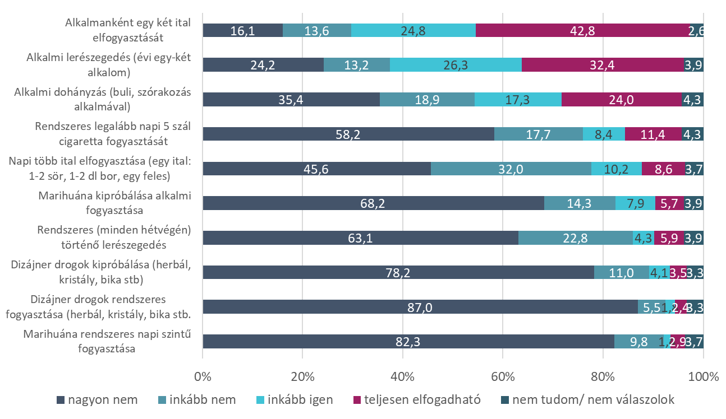

A válaszadók 48,3 százalékának nincs olyan ismerőse, negyedüknek (24,6 százalékának) van olyan ismerőse, míg 9,8 százalékuknak több olyan ismerőse is van, aki használt már kábítószert.
- Barátaid, ismerőseid között van olyan, aki használt már kábítószert? (%)
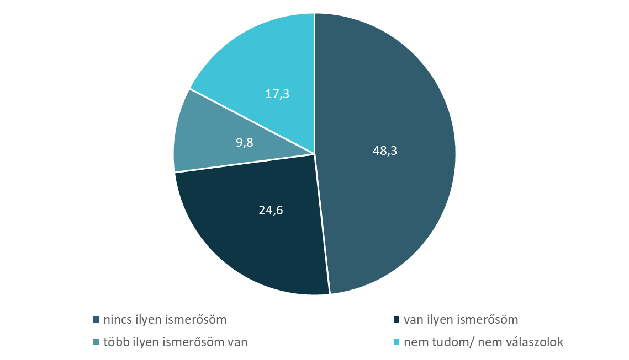

Megkérdezték a válaszadókat, hogy számoljanak be arról, hogy az elmúlt évben milyen gyakorisággal fogyasztottak alkoholt, energiaitalt, cigarettát, illetve e-cigarettát. A kérdezettek 9,4 százaléka naponta fogyaszt energiaitalt, 10 százaléka pedig cigarettát. Utóbbiról elmondható, hogy a fiatalok 74,9 százalék soha nem fogyasztja, ám azok, akik igen, azok viszonylag gyakran teszik. Hasonlóan igaz ez az e-cigarettára is. Ezekkel szemben az alkoholra és az energiaitalra is változatosabb fogyasztási metódus jellemző, ezek esetében magas (20 és 26,7 százalékos) azok aránya, akik ritkábban fogyasztják őket, mint 2 havonta.

- Milyen gyakran fordult elő veled az elmúlt 1 évben (365 napban), hogy fogyasztottad az alábbiakat? (%)
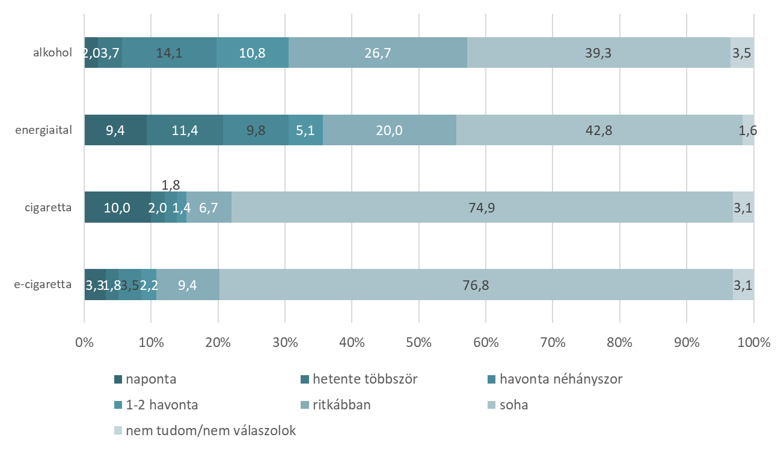
Fiatalok kapcsolata civil szervezetekkel, véleményük a programokról, szolgáltatásokról

A kérdezettek több mint negyede (28,9 százaléka) tagja egy csongrádi civil szervezetnek. A 16-20 évesek körében ugyanez az arány 36,5 százalékos.

- Tagja vagy egy csongrádi civil szervezetnek. (egyesületi közösség, sport egyesület)? (%)
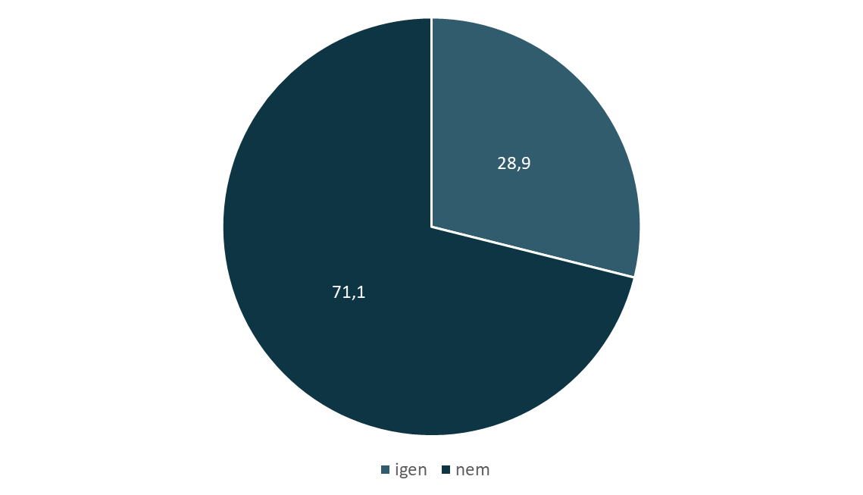

A kérdezettek kifejezetten alacsony aránya ismeri (14,5 százalék), vesz részt (11,6 százalék), vagy végez önkéntes munkát (10,2 százalék) egy civil szervezetben, így elmondható, hogy bár nagyobb arányban vannak azok, akik tagok, kisebb azok aránya, akik valamilyen mértékben aktívak a szervezet életében.

- Mennyire veszel részt a szervezet életében? (%)
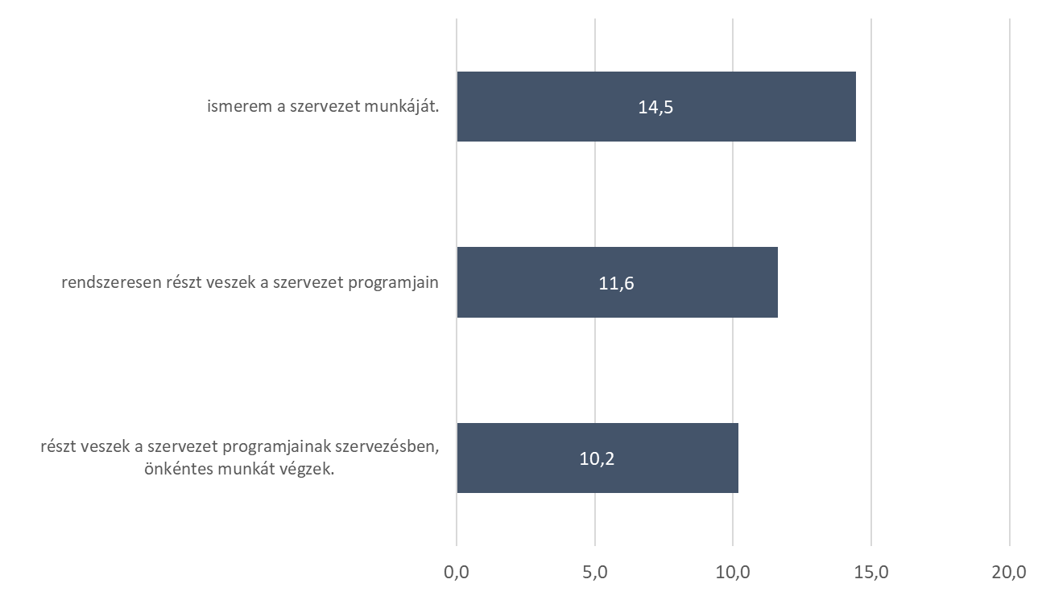

A fiatalok kilenctizede ismeri a Kőrös-toroki Napokat, 85,1 százaléka a Borfesztivált, 76,6 százaléka a Gyertyagyújtást, továbbá szintén több mint 70 százalék ismeri a Csongrádi Gyógy-, és Strandfürdőt, a Kőrös-toroki Kilátót és a Motoros találkozót is. A kevéssé ismert programok, szolgáltatások közé tartozik a Csongrád-Kunszentmárton félmaraton, illetve a Nagyréti turistaútvonal is, előbbit 17,3, utóbbit 21,8 százalék ismeri.

- Kérjük jelöld, azokat a csongrádi programokat, szolgáltatásokat, melyeket ismersz! (%)
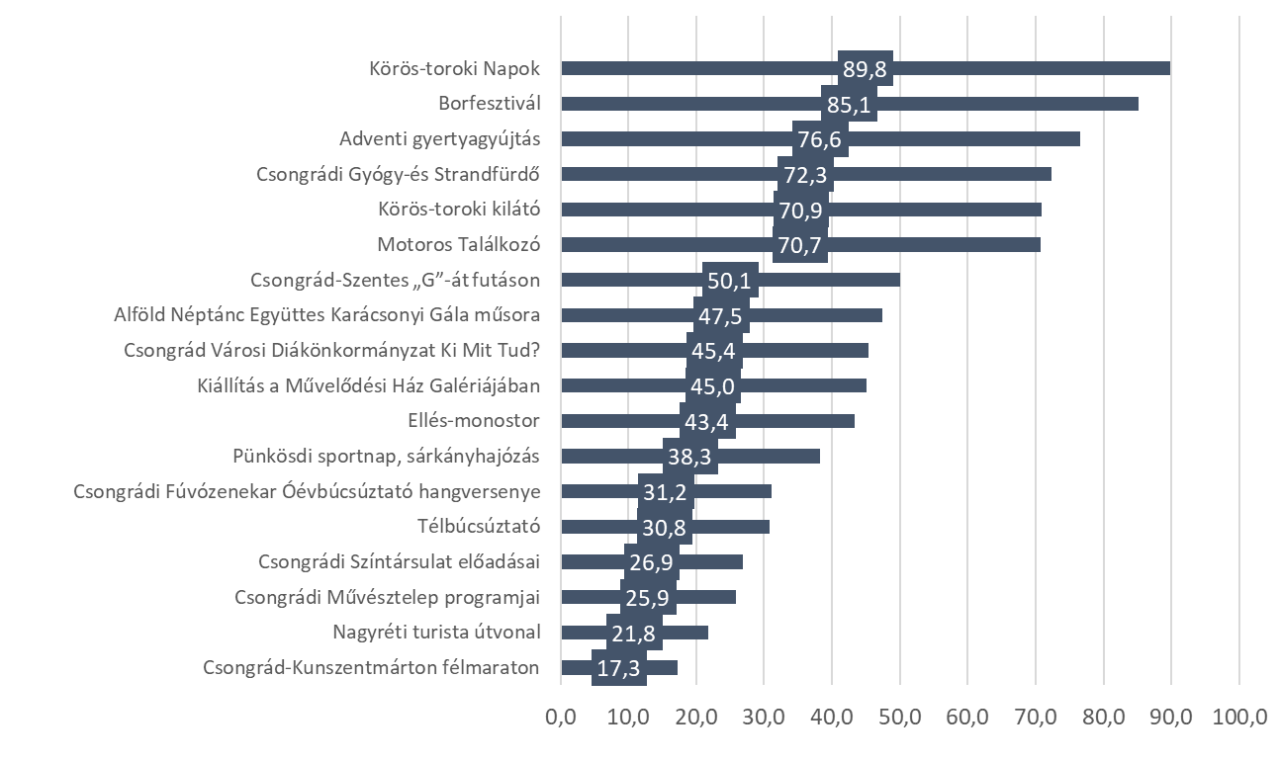
A fiatalok több mint kétharmada (69,2 százaléka, illetve 66,8 százaléka) járt márt a Borfesztiválon, illetve a Kőrös-toroki Napokon, szintén a népszerű helyszínek közé sorolható a Csongrádi Gyógy-, és Strandfürdő, az Adventi gyertyagyújtás, a Kőrös-toroki Kilátó és a Motoros találkozó. Ezekkel szemben alig néhányan jártak már a Csongrád-Kunszentmárton félmaratonon (2,9 százalék), illetve a Csongrádi Fúvózenekar Óévbúcsúztató hangversenyén (5,9 százalék), továbbá a Csongrádi Művésztelep programjain (6,9 százalék).

- Kérjük jelöld, azokat a csongrádi programokat, szolgáltatásokat, melyeket igénybe veszel! (%)
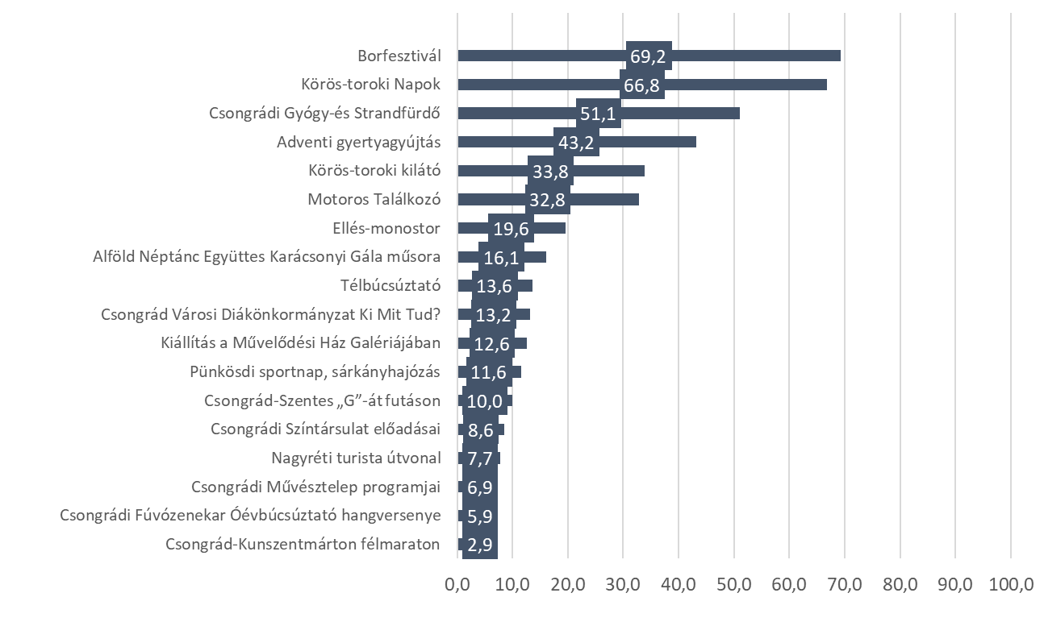

A felsorolt programok közül a Borfesztivált és a Kőrös-toroki Napokat övezi a legnagyobb elégedettség, előbbivel 67,4 százalék, utóbbival 64,6 százalékuk van megelégedve. Szintén nagy arányban elégedettek a Csongrádi Gyógy-, és Strandfürdővel (40,1 százalékban), valamint az Adventi Gyertyagyújtással (39,3 százalékban) is.

- Kérjük jelöld, azokat a csongrádi programokat, szolgáltatásokat, melyekkel meg vagy elégedve! (%)
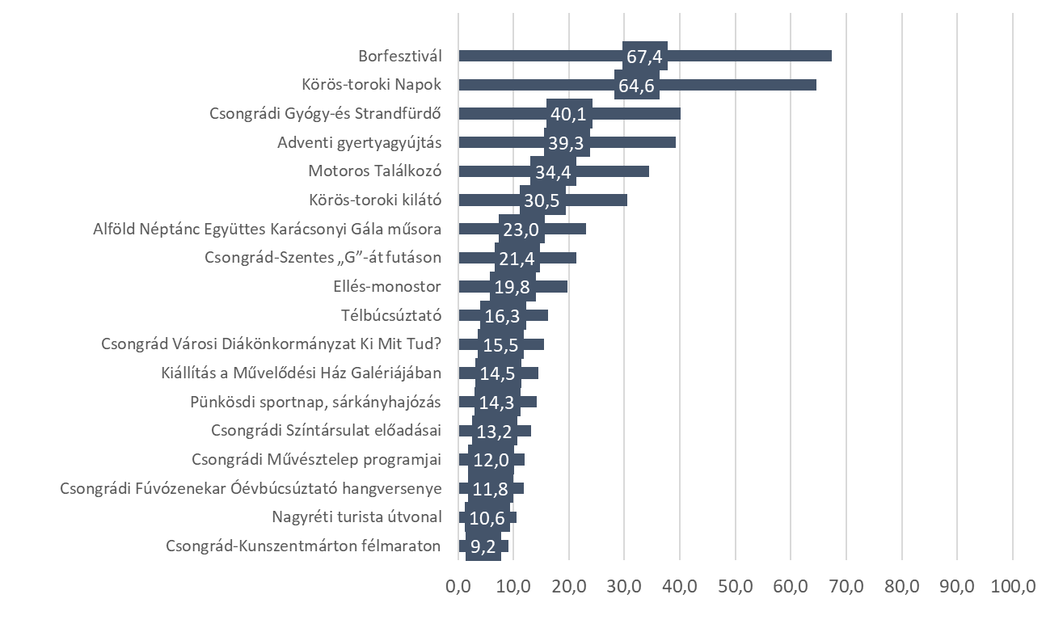
A felsoroltak közül széleskörű elégedettség övezi az általános-, és középiskolák színvonalát (15,9 százalék nagyon, 48,7 százalék pedig inkább elégedett), illetve a közbiztonságot is, amivel 14,3 százalék nagyon, 48,5 százalék pedig inkább elégedett. Szintén a kérdezettek több mint fele elégedett a sportolási lehetőségekkel (57,9 százalék), az épületek állapotával (54,2 százalék), és a köztisztasággal (52,6 százalék). Ezekkel szemben jelentős elégedetlenség tapasztalható a munkalehetőségekkel kapcsolatban, amivel a válaszadók 41,4 százaléka fejezte ki elégedetlenségét.

- Mennyire vagy elégedett az alábbi területekkel Csongrádon? (%)
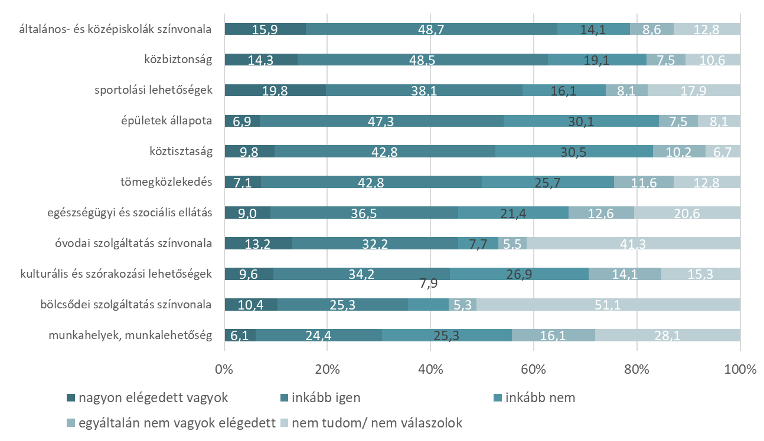

Az általunk felsorolt tanfolyamok, képzések közül kettőt a válaszadók több mint fele (57,8, illetve 55 százaléka) hasznosnak érezne. Ezek közül az egyik egy olyan tanácsadó szervezet, ami az érettségizett fiatalok munkavállalását és továbbtanulását segíti, a másik pedig egy önellátó életvitelre felkészítő kör. További 47 százalék szerint hasznos lenne egy egyetemi életre felkészítő kör.

- Milyen köröket, tanfolyamokat éreznél hasznosnak a korosztályod számára? Melyeken vennél részt szívesen? TÖBB VÁLASZ IS JELÖLHETŐ (%)
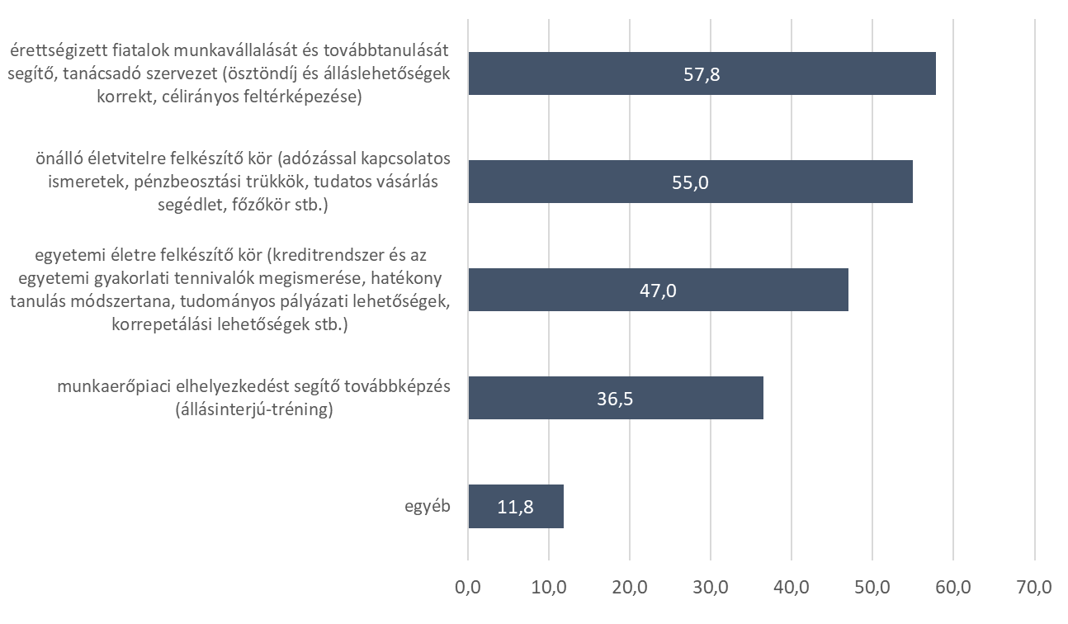
Okos város
A válaszadók közel fele (46,6 százaléka) szerint az okos zebra okos várossá tenné Csongrádot. Emellett 43,8 százalék szerint az okos közlekedési lámpa az okos várossá válás a feltétele. Szintén fontos tényezők lehetnek az okos energiafelhasználás, illetve az okos hulladékgazdálkodás is, melyeket egyaránt 39,1 százlék említett meg.

- Szerinted mi tehetné Csongrádot Okos várossá? jelöld meg a 3 legfontosabbat! (%)
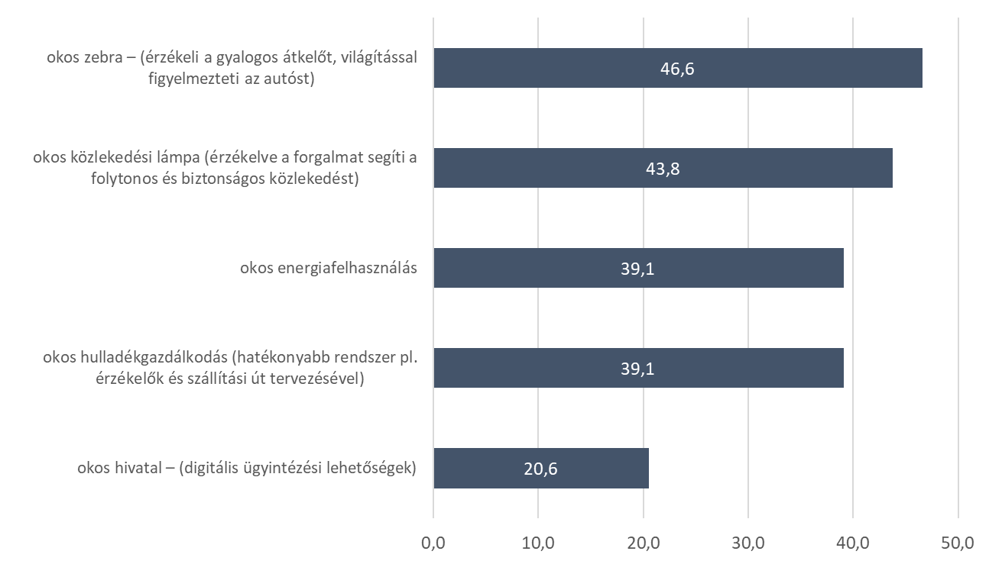

Koronavírus hatásai
A kutatás utolsó fejezetében a koronavírus hatásairól voltak kérdések a fiatalok számára. Elsőként a tanulmányi eredményekre gyakorolt hatásai kerültek felmérésre. Válaszadók 8,6 százaléka jelentős, 18,3 százaléka pedig kismértékű tanulmányi eredmény javulásról számolt be. Ezzel szemben 23,6 százaléknak kismértékben, 12,6 százalékának jelentős mértékben romlottak a tanulmányi eredményei.

- Milyen hatással volt ez az időszak a tanulmányi eredményeidre? (%)
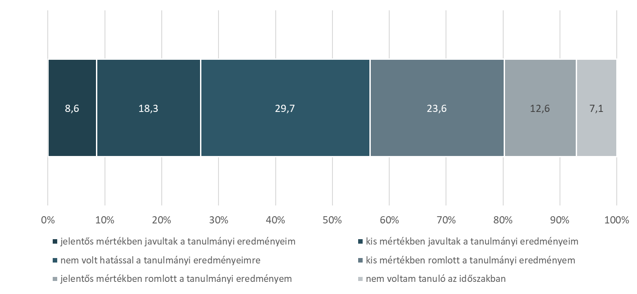

A kérdezettek negyede (24,4 százaléka) úgy nyilatkozott, hogy a digitális oktatás inkább hátráltatta őket a tananyag megértésében, míg 14,3 százalékukat inkább segítette. Ezek mellett 40,5 százalékuk bizonyos tantárgyakat könnyebben, bizonyos tantárgyakat pedig nehezebben tanul online módon.

- Milyen hatással volt a digitális oktatás a tananyag megértésére? (%)

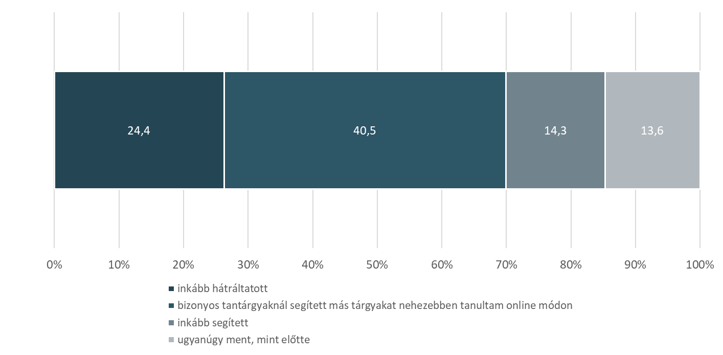
A társas életre és a baráti kapcsolatokra összességében inkább negatív hatása volt a koronavírusos időszaknak. Válaszadók relatív többsége (38,1 százaléka) arról számolt be, hogy kevesebbet tudott találkozni a barátaival és ez megviselte őket, emellett több mint negyedük (28,7 százalékuk) esetében nem volt jelentős hatással a társas életre és baráti kapcsolatokra. Ezeknél jóval kisebb arányban vannak azok, akiknek elmélyültek a barátságai (12,2 százalékban), illetve azok is, akiknek felszínesebbé váltak a barátságai (10,8 százalékban). Végül a kérdezettek egytizede (10,2 százaléka) nyilatkozta, hogy bár kevesebbet találkoztak, számukra jó volt ez így.

- Milyen hatással volt ez az időszak társas életedre, baráti kapcsolataidra? (%)
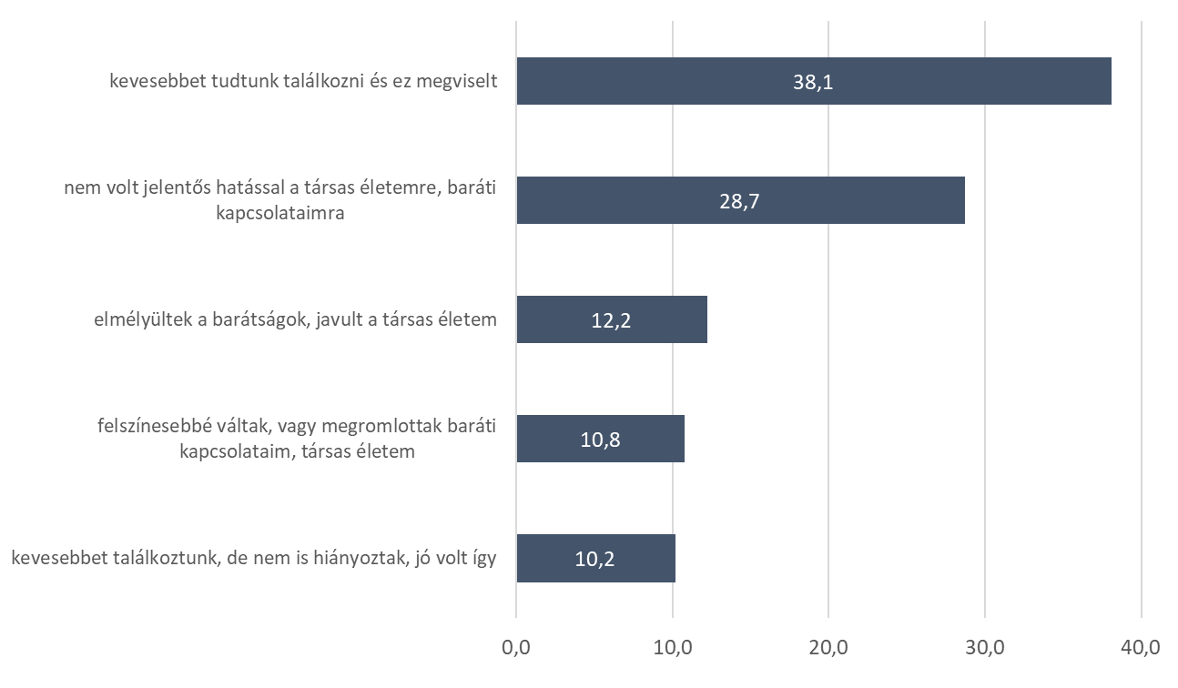
Válaszadók több mint fele (52,5 százaléka) úgy nyilatkozott, hogy a kérdéses időszakban nem volt párja, de nem is akart, negyedük (25,7 százalékuk) pedig azért nem keresett párt, mert eleve kapcsolatban volt, illetve további tizedük (10, százalékuk) a járványhelyzet miatt nem keresett párt. Összesen 11,1 százalék ismerkedett a járványidőszak alatt, 7,3 százalék online, 3,9 százalék pedig offline formában tette ezt.

- Milyen hatással volt ez az időszak párkeresésedre? (%)
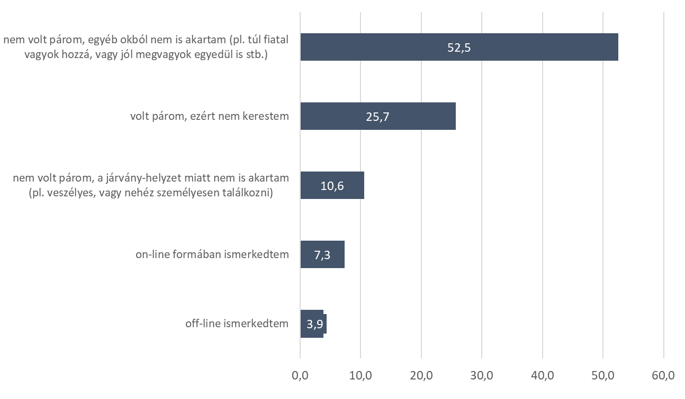

A válaszadók 14,5 százalékuk arról számolt be, hogy a járványidőszak nem volt különösebb hatással a párkapcsolatukra, további 6,9 százalék kapcsolata megerősödött ebben az időszakban, míg 3,1 százalék többnyire távkapcsolatra kényszerült, ami negatívan hatott a kapcsolatra.

- Milyen hatással volt ez az időszak párkapcsolatodra, házasságodra? (többet is megjelölhetsz) (%)
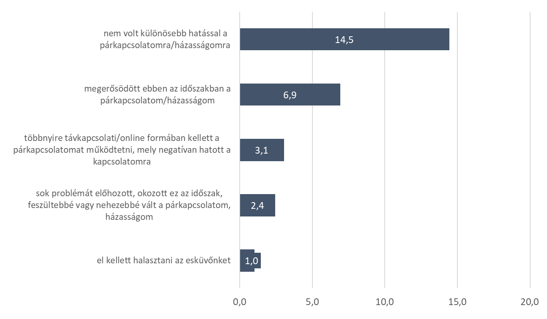

Válaszadók abszolút többségének (53,6 százalékának) nem hatott az egészségügyi állapotára a járványidőszak, további negyedük (25,3 százalékuk) elkapta a koronavírust, de meggyógyult, míg 16,5 százalékukat megviselte testileg a mozgásszegény életmód, 15,9 százalékukat pedig lelki problémákat okozott.

- Milyen hatással volt ez az időszak egészségi állapotodra? (több választ is megjelölhetsz) (%)
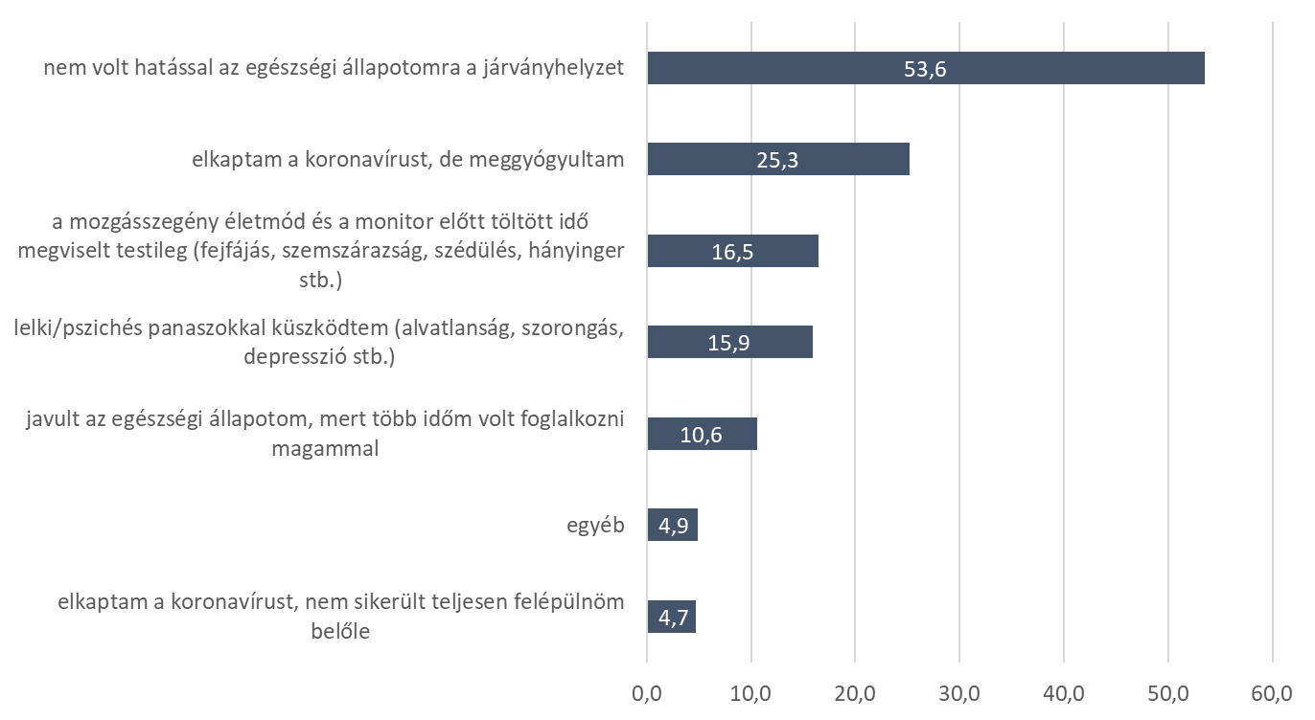

Válaszadók közel kétharmadának (63,5 százalékának) nem befolyásolta a jövőbeli terveit a vírushelyzet, ötödük (19,6 százalékuk) összességében pozitívan látja a jövőjét, Ennél kisebb arányban (14,5 százalékban) vannak azok, akik bizonytalannak látják a jövőt, és még kisebb arányban (11,2 százalékban) azok, aki új inspirációt, motivációt kaptak a vírushelyzetből. Kérdezettek egy-egy tizede (10,6 és 10,4 százaléka) fél, hogy kimarad dolgokból, mert nincsen védettségi igazolványuk, illetve bizonytalannak érzi a továbbtanulási terveit.

- Milyen hatással volt ez az időszak jövőképedre, jövőbeli terveidre? (több választ is megjelölhetsz) (%)
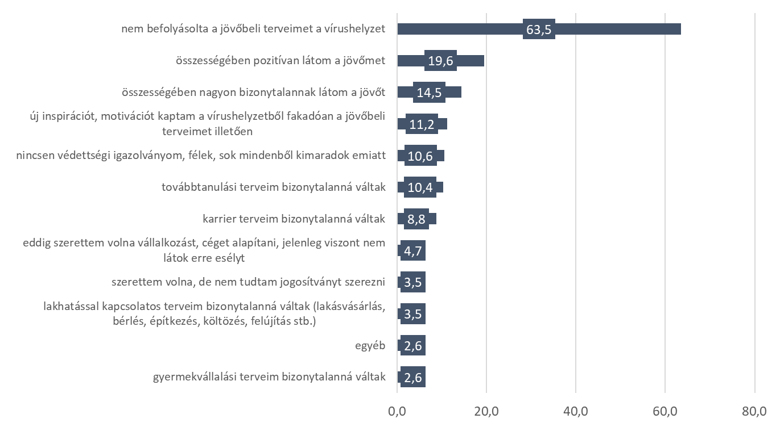

A kérdezettek 44,6 százaléka úgy nyilatkozott, hogy nem volt jelentős hatással a szabadidős tevékenységeire a koronavírus járvány időszaka. Emellett viszont nagy arányban (26,7 százalékban) vannak azok is, akiknek jelentősen beszűkültek a szabadidős tevékenységei, továbbá ötödük (22,4 százalékuk) kevesebbet mozgott, de hasonlóan ekkora arányban (19,1 százalékban) vannak azok, akik többet mozogtak, sportoltak. Ezeken felül válaszadók több mint tizedének (13,6 százalékának) új hobbija lett, illetve hasonló arányban (13 százalékban) vannak azok, akik többet olvastak, művelődtek ezen időszak alatt.

- Milyen hatással volt ez az időszak szabadidős tevékenységeidre? (több választ is megjelölhetsz) (%)
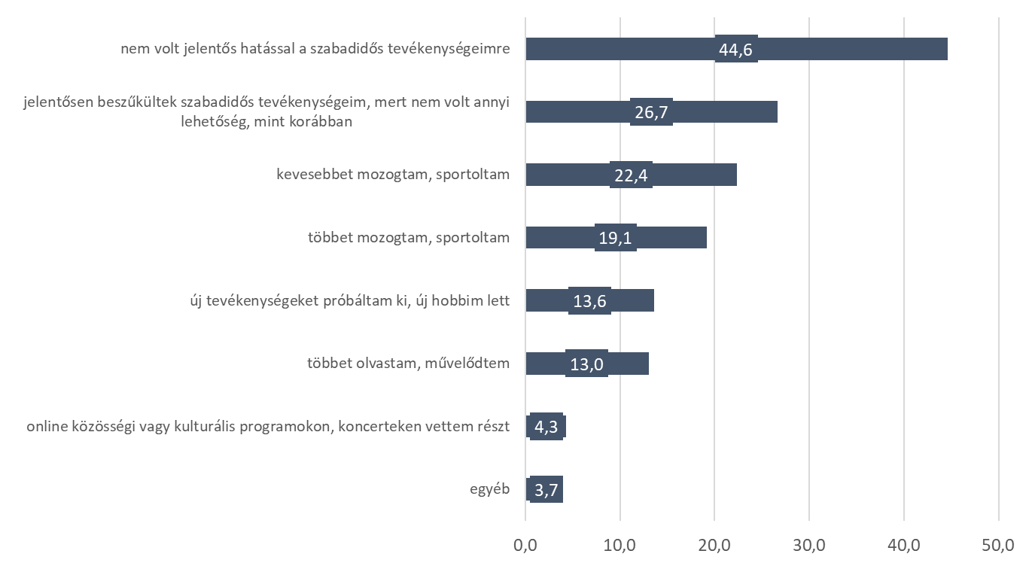

3.8 SWOT analízis

A koncepció kialakulásához helyzetelemzés során felmerülő következtetések rendezése szükséges. Erősségeket, gyengeségeket, lehetőségeket, veszélyeket számba vevő SWOT analízis készült. Ebbe a munkába bekapcsolódtak az ifjúság képviselői, valamint az ifjúsággal foglalkozó szakemberek, intézmények képviselői.
Erősségek | Gyengeségek
Demográfiai helyzet, család, társadalmi fenntarthatóság:  1. Személyes kapcsolatok megléte, a város természeti értékei.  2. Gyermekjóléti és családsegítő szolgálat működése, átmeneti otthon megléte.  3. A gyermek és felnőtt fogyatékkal élők számára az ellátás biztosított.  4. A rászorulók és a külterületen élők iskolába jutása megoldott.  5. Lakhatás, letelepedés segítése- első lakáshoz jutás, fiatal párok számára önkormányzati lakás lehetősége  Oktatás, képzés, tehetséggondozás, társadalmi mobilitás:  6. Az alap- és középfokú oktatási és nevelési intézményekben jó színvonalú az ellátás.  7. Művészeti iskolák működnek a városban.  8. Humánerőforrás magas szintű megléte, kreatív pedagógusok.  9. Nyitott kapuk” az intézmények között.  10. Általános iskolában és az óvodákban integrált oktatás, felzárkóztatás.  11. Pedagógiai Szakszolgálat, Nevelési Tanácsadó, helyben működik  12. Speciális iskola működése, a közösségbe be nem illeszthető fiatalokkal való foglalkozásra.  Foglalkoztatás:  13. Közmunkaprogram működik a városban. Egyre többen tudtak elhelyezkedni a munka világában.  14. Az önkormányzat rendeletben rendelet által támogatja a vállalkozások, a gazdasági fejlődés, a munkahelyteremtés és a munkahelymegtartás helyi formáit.  Kultúra, kommunikáció:  15. Sok helyi kezdeményezés. Kulturális egyesületek nagy száma, segítik a tehetségek fejlődését, kibontakozását.  16. Gazdag választék a kulturális rendezvények terén.  17. Nyári táborok széles választéka.  18. Körös-toroki Napok kiemelt helyen szerepel az ifjúsági fesztiválok között.  19. Egyre több intézmény, szervezet rendelkezik saját honlappal.  20. Van városi televízió, rádió, újság.  21. Oktatási intézményekben diákújságok jelennek meg.  22. Kulturális intézmények reflektálnak a fiatalok igényeire  Ifjúság és egészség:  23. Korai sportolási lehetőségek.  24. Sportegyesületek nagy száma.  25. Prevenciós előadások, programok.  26. Iskolai egészségnapok.  27. Szabadtéri kondiparkok a városban  Közösség, részvétel a közéletben:  28. Az érdekelt korosztályok, és az érintett szakemberek fogékonyak a problémák megoldására.  29. A város iskoláiban, kollégiumaiban élő fiatalok jól formálható közösséget képeznek, akik a megfelelő módszerek megtalálásával könnyen alakíthatóak.  30. Együttműködés a civilek és az intézmények között- Közművelődési Kerekasztal létrejötte  Ifjúsági szakma:  31. 18 éves korig jól le van fedve az ifjúság ellátása intézményi szinten.  32. Városi Diákönkormányzat működése.  Ifjúsági célú költségvetési források:  33. Önkormányzat támogatja a civil és sport szervezetek működési költségeit.  34. Városi Diákönkormányzat működéséhez rendszeres támogatást biztosít az önkormányzat.  35. Helyi tanulmányi ösztöndíjak, Bursa Hungarica ösztöndíj | Demográfiai helyzet, család, társadalmi fenntarthatóság.  1. A kisvárosi lehetőségek miatt nagy a migráció a fiatalok körében.  2. Magas a mélyszegénységben élők aránya.  3. Az állami lakástámogatások megszüntetése tovább nehezíti a fiatalok élethelyzetét, az önálló élet megkezdését, családalapítást, gyermekvállalást.  Oktatás, képzés, tehetséggondozás, társadalmi mobilitás:  4. Túlterheltek a pedagógusok.  5. Kevés a fiatal pedagógus-elöregedő pedagógus szakma  6. Devianciák elszaporodása az iskolán belül.  7. Nem megfelelő a konfliktuskezelés az iskolán belül.  8. A szakképzési struktúra rugalmatlan, illetve kiszámíthatatlanok a változások. Nem találkozik az igény a meglévő kínálattal.  9. Az oktatási intézmények keretein belül, megszüntetésre kerültek a szabadidőszervező állások.  10. Nagy az ifjúsági korosztály túlterheltsége. Fokozódnak velük szemben az elvárások.  11. Nem minden oktatási intézmény rendelkezik megfelelő tornateremmel.  Foglalkoztatás:  12. Létezik még munkanélküliség a térségben.  13.Nem elegendő a tájékoztatás a munkaerő-piaci helyzetről, nem ismerik az igényeket.  14.. Nincs elég lehetőség nyári diákmunkára.  Kultúra, kommunikáció:  15. A rendezvények látogatottsága alacsony az ifjúság részéről, nem használják ki a kulturális lehetőségeket.  16. A Körös-toroki nyári rendezvények, résztvevői közül sokan; alkoholizálnak és utána rongálnak a városban.  17. Megszűntek az Ifjúsági Klubok a városban.  18. Nincsenek megfelelően kihasználva a testvérvárosi kapcsolatok.  Közösség, részvétel a közéletben:  19. A felnőtt társadalom nehezen találja a közös hangot ezzel a korosztállyal.  20. Szervezettség/tervezettség hiánya (nem tudnak róla az emberek-kommunikációs hiány) nincs megfelelő együttműködés a városi intézmények között.  Ifjúsági szakma:  21. Mozdonyemberek száma alacsony.  22. Ifjúsággal kapcsolatos feladatok irányításának problémája.  Ifjúsági célú költségvetési források:  23. Az anyagi hátteret döntően pályázati forrásokból kell biztosítani a programokhoz, nincs állandó támogatás.
Lehetőségek | Veszélyek
Demográfiai helyzet, család, társadalmi fenntarthatóság:  1. Kisvárosi légkör meglévő értékei.  2. Megfelelő intézményi háttér.  3. A rendőrség és a polgárőrség szerepvállalása a fiatalok biztonságos életkörülményeinek fenntartásában.  Oktatás, képzés, tehetséggondozás, társadalmi mobilitás:  4. Az intézmények egymás közötti kapcsolatának szélesebb körű kihasználása.  5. Humánerőforrás magas szintű megléte.  6. Tudatos pályaválasztási orientáció.  7. A közoktatásban a kompetencia alapú oktatás bevezetése, elterjesztése.  8. Nagyobb odafigyelés a fiatal tehetségek támogatására.  Foglalkoztatás:  9. Helyi vállalkozások támogatása.  10. A fiatalok innovatív ötleteinek felkarolása.  Kultúra, média, kommunikáció:  11. Olyan közösségi rendezvények, ahol a helyi fiatalok aktívan vehetnek részt.  12. A kulturális rendezvények gazdag választéka.  13. A helyi kulturális rendezvények megfelelő kommunikációja.  14. Helyi médiákban rejlő lehetőségek jobb kihasználása.  15. Civil szervezetek együttműködésének lehetősége.  16. A Fürdő területén lévő szabadtéri színpad közösségi térré való alakítása.  Ifjúság és egészség:  17. A tömegsport rendezvényekben rejlő lehetőségek hatékonyabb kihasználása.  18. A mindennapos testmozgás biztosítása továbbra is az oktatási intézményekben.  19. Prevenciós és rekreációs programok fejlesztése.  Közösség, részvétel a közéletben:  20. Közösségtudat erősítése.  21. Bűnmegelőzési program kiterjesztése, előadások, interaktív játékok.  22. A fiatalok környezetvédelmi tudatformálása, hatékony környezetvédelmi programok.  23. A meglévő értékek rendszerezése, megfelelő kommunikációja.  Ifjúsági szakma:  24. A Városi Diákönkormányzat hatékonyabb működése, saját helyiség kialakítása  25. Bűnmegelőzési munkacsoport működése.  26. Esélyegyenlőségi Fórum.  Ifjúsági célú költségvetési források:  27. Önkormányzati támogatások.  28. Pályázati források.  29. Civil és sport támogatások. | Demográfiai helyzet, család, társadalmi fenntarthatóság.  1. Fiatalok elvándorlása.  2. Magas a szegénységben élők aránya.  3. Családi háttér bizonytalansága, a szülők túlzott leterhelése.  4. Covid helyzet utóhatásai  Oktatás, képzés, tehetséggondozás, társadalmi mobilitás:  5. Túlterhelt pedagógusok.  6. Devianciák elszaporodása az iskolán belül.  7. Nem megfelelő a konfliktuskezelés. A tanulói agresszió növekedése.  8. A szakképzési struktúra rugalmatlansága.  9. Ifjúság túlterheltsége.  Foglalkoztatás:  10. Jelentős munkanélküliség, sok a diplomás munkanélküli.  11. Nem ismerik a fiatalok a munkaerő-piaci igényeket.  Kultúra, média, kommunikáció:  12. Korlátozott szórakozási lehetőségek.  13. A Körös-toroki nyári rendezvények negatívumai.  14. Az informatikai kommunikációs kultúra hiánya  Ifjúság és egészség:  15. A fiatalok mozgásszegény életmódja.  16. Drog probléma, dohányzás, túlzott energiaitalfogyasztás, elektromos cigaretta, alkoholfogyasztás, kábítószer korai megjelenése  17. A fiatalok egészségi állapotának kedvezőtlen változása  18. Sportlétesítmények, játszóterek állapota.  Közösség, részvétel a közéletben:  19. Ifjúsági ügyek hosszútáv tervezésének hiánya.  20. Atomizált közösségi kezdeményezések.  21. Határozott jövőkép hiánya.  22. A fiatalok értékrendjének bizonytalanná válása.  Ifjúsági szakma:  23. Mozdonyemberek száma alacsony.  24. Ifjúsággal kapcsolatos feladatok összefogásának hiánya.  Ifjúsági célú költségvetési források:  25. Pályázati források esetlegessége, folyamatos munka bizonytalansága.  26. A civil források gyengesége.

4. Csongrád Város Ifjúsági koncepciója

4.1. Vízió.
A koncepció segít abban, hogy Csongrád város fiataljai megismerjék a város demokratikus közéletének rendszerét. Beilleszkedjenek és tudatosan szerepet vállalnak a város közéletében, saját érdekeik érvényesítése, és a város közéletének javára. Kialakulnak és megerősödnek a fiatalok helyi közösségei, melyek szervezik, irányítják és elvégzik a helyi ifjúság életéhez kapcsolódó feladatokat. Kezdeményezik a kapcsolatfelvételt és a közös munkát az ifjúság életét érintő kérdésekben, a városi önkormányzattal. Fejlődik a helyi fiatalok környezet és egészségtudata. A közösségért végzett munkát értéknek tekintik, részt vállalnak a helyi célokat érintő kezdeményezések megtervezésében, szervezésében, megvalósításában. Együttműködnek a település más civil szervezeteivel és az önkormányzattal egyaránt. Felveszik a kapcsolatot más települések ifjúsági szerveződéseivel, hazai és nemzetközi szinten egyaránt.

4.2. A koncepció átfogó céljai:
- Az ifjúság társadalmi beilleszkedésének, érvényesülésének segítése.
- Az ifjúsági kezdeményezések, tevékenységek fenntartható fejlődésének biztosítása.
- Az ifjúságban rejlő erőforrások aktivizálása, passzivitás, érdektelenség felszámolása.
- A helyi ifjúság érdekképviseleteinek megerősítése.
- Ifjúsági szervezetek aktív szerepvállalásának erősítése a város közéletének ifjúságot érintő kérdéseiben.
- A kapcsolatok, együttműködések erősítése a helyi ifjúság tagjai, képviseleti csoportjai és a helyi intézmények, civil szervezetek között.
- A helyi ifjúsági szervezetek kapcsolatainak erősítése a területi és régiós ifjúsági szervezetekkel.
- Szerepvállalás az országos ifjúságpolitikai célok megvalósításában.
- Az ifjúság esélyegyenlőségének megteremtése, a személyek, csoportok leszakadásának, szegregációjának megszüntetése.

4.3. A Koncepció specifikus céljai:

4.3.1. A sikeres társadalmi integrációhoz szükséges környezet fejlesztése.
4.3.1.1. Gyermekvállalás, család:
- A gyermekvállaláshoz, gyermekneveléshez szükséges társadalmi, gazdasági, mentális feltételek megteremtése.
- A gyermekvállalás és a karrier összehangolhatóságának segítése, a gyermekek napközbeni ellátási rendszerének erősítésével.
- Az oktatás, a fiatal közösségek részére szervezett programok keretein belül erősíteni kell az ifjúság azon kompetenciáit, melyek a kiegyensúlyozott, boldog családi életet segíti elő.
- Hagyományos családmodell, értékeinek erősítése.
- Szexuális felvilágosítás a nemi betegségek megelőzésére, a nem kívánt korai terhességek megelőzése.
- A gyermekek családban történő nevelésének elősegítése, családgondozás, családsegítés.
- Családon belüli konfliktusok megelőzése, feloldása a védőnői, családsegítői szolgálat erősítésével. Gyermeket vállaló fiatalokból önsegítő csoportok szervezése.
- Segíteni kell az egyedül maradt szülőket a gyermekek nevelésében

4.3.1.2. Önálló egzisztencia megteremtésének segítése
- A fiatalok munkavállalásának otthonteremtésének elősegítése.
- Munkaerőpiacra történő belépés és helytállás segítése: a képzés és munkaerőpiac szereplői közötti kapcsolat javítása.
- Fiatalok munkatapasztalat szerzésének érdekében az önkéntes tevékenység lehetőségeinek megteremtése, civil szervezetek, intézmények, munkaadók bevonásával.
- Tájékoztatás bővítése, a meglévő lehetőségek jobb kihasználásával. A fiatalok naprakész ismereteinek növelése az elhelyezkedés lehetőségeiről, azokról a végzettségekről, szakképesítésekről, melyek segíthetik elhelyezkedésüket.
- Fiatalok lakáshoz jutásának támogatása. Első lakáshoz jutás, letelepedést segítő támogatások növelése. Önkormányzati bérlakások számának növelése, szociális céllal.
- A fiatalok vállalkozóvá válásának támogatása, az új ötletek megvalósításán, karrierek elindításán keresztül, az egész település gazdasági és szociális fejlődéséhez hozzájárul.
- Diákmunka lehetőségek felkutatása, szervezése.

4.3.1.3 Esélyegyenlőség, szolidaritás:
- A kirekesztettség felszámolásában alapvető cél, hogy az ifjúsági korosztály tagjai cselekvően utasítsák el, a hátrányos megkülönböztetés minden formáját. Lehetőséget kell teremteni, hogy megismerkedjenek a hátrányos helyzetben lévők, életkörülményeivel, szociális problémáikkal.
- A kortárs csoportok véleményformáló erejét aktívan ki kell használni, a segítő szemlélet kialakításában.
- A fogyatékkal élők beilleszkedésének segítése, a teljes akadálymentesítés megteremtésével, hogy elérhessék az átlagra jellemző életkörülményeket.
- Az ifjúságot be kell vonni az élethelyzetükre hatással lévő döntések meghozatalába (ifjúsági ügyek, gyermekvédelem, szociális szolgáltatások).
- Gyermekszegénységből fakadó kirekesztés felszámolása.
- Az életesélyeket romboló devianciák előfordulásának csökkentése.
- Oktatás területén a Halmozottan Hátrányos Helyzetű (HHH) tanulók lemorzsolódásának csökkentése. A képzettségi szintjük emelése. Az iskolarendszert elhagyók oktatásba történő visszavezetése.
- Sajátos nevelési igényű gyerekek iskolai integrációjának erősítése.
- Egyéni tanulási lehetőségeink fejlesztése (tehetséggondozás, felzárkóztatás).

4.3.2. Az ifjúsági korosztályok és közösségeik érvényesülésének elősegítése.

4.3.2.1. Tanulás és környezete.
- Versenyképes tudás biztosítása, az önálló élethez szükséges képességek fejlesztése.
- A városban lévő lehetőségek biztosítása az élet minden területére kiterjedő tanulás folyamatához.
- Közoktatási intézmények teljesítményének objektív mérése, a teljesítménymutatók alapján ösztönző rendszerek kidolgozása.
- Személyközpontú nevelési módszerek előtérbe helyezése, tartalmi és módszertani megújulás biztosítása a kulcskompetenciák fejlesztésének érdekében.
- Konfliktuskezelés, alternatív vitarendezési módszerek oktatása, alkalmazása a szélsőséges viselkedés problémáinak kezelésére.
- Diákközpontú, tanár, tanuló, szülő együttműködésén alapuló, demokratikus, a családi háttér helyzetétől függetlenül, színvonalas oktatás biztosítása.
- A közoktatás intézményekben segíteni és elismerni kell, azokat a tevékenységeket, melyekkel a diákok a közéletben és a civil szférában vállalnak önkéntes tevékenységet.
- A testvérvárosi kapcsolatok kiterjesztése az oktatási intézményekre. Az ifjúság idegen nyelvi kommunikációjának és társadalmi mobilitásának fejlesztése érdekében.

4.3.2.2. Kultúra értékteremtése, elérhetővé tétele
- Segíteni kell és elismerni a fiatalokat abban, hogy elfogadják és gyarapítsák, a helyi, nemzeti és európai kultúrát.
- Az ifjúság alkotó módon vegyen részt a helyi társadalmi-kulturális viszonyainak alakításában.
- Kulturális fogyasztási lehetőségek növelése, gazdagítása, az ifjúsági korosztály értékrendszerének, szocializációjának, alapvető kompetenciának fejlesztése érdekében.
- A fiatalok azon csoportjait, mely passzív kultúrafogyasztó, el kell mozdítani az aktív részvétel irányába.
- Erősíteni kell az információs kommunikáció fiatalok számára elérhető, általuk használt formáit.
- A toleranciát, mások elfogadását erősítő rendezvények számának növelése..
- A testvérvárosi kapcsolatokon belül kulturális cserék, ifjúsági túrizmus, ifjúsági csere üdülések szerevezése.

4.3.2.3. Tudatosság és társadalmi integráció.
- Az ifjúsági korosztály közösségi és egyéni felelősségtudatának fejlesztése, ifjúsági közösségek fejlesztése.
- Alapvető fontosságú a pozitív önkép kialakítása egyéneknél, ifjúsági közösségeknél egyaránt.
- Egyéni és közösségi kompetenciák fejlesztése, figyelemmel a szociokultúrális környezetből eredő hátrányok csökkentésére.
- A korosztályt érő negatív társadalmi hatások elkerülését segítő kompetenciák fejlesztése.
- Média használatának, fejlesztése, kritikus, szelektív, kreatív módon.
- Törekedni kell, hogy az ifjúsággal foglalkozó szakemberek ne csak képzettségük, hanem a személyiségjegyeiknek megfelelő feladatokat végezzenek.
- Az ifjúság egészségtudatosságának fejlesztése, az egészséges életmódot biztosító intézmények rendszerének fejlesztése.
- Az egészséget veszélyeztető jelenségek elleni küzdelem.
- Gazdasági és társadalmi szempontból egyaránt a megelőzés a leghatékonyabb, legolcsóbb. Az ifjúságnál lehet a legmélyrehatóbb eredményeket elérni.
- A szabadidősport, a versenysport, a turizmus lehetőségeit biztosító helyi szervezeti és intézményi háttér fejlesztése.
- Környezettudatos magatartás fejlesztése.
- Fogyatékkal élők részére teljes körű fizikai és kommunikációs akadálymentesítés.
- Ifjúsági szolgáltatások, katalizátor szerepének erősítése, a gyermek és ifjúságvédelmi, szociális szolgáltatások együttműködésével.
- Az ifjúság közéletben való részvételét helyi szinten, a mindennapokban kell realizálni. Lehetőség biztosítása tapasztalatok, önbizalom megszerzésére, szükséges a megfelelő jogi és strukturális keretek biztosítása.
- Az ifjúság képviseletére vállalkozó fiatalok véleményének kikérése, meghallgatása, a döntésekbe való beépítése. Az ifjúság közösségi aktivitását bemutató, működő mintákat széles körben való kommunikálása.
- A formális és nem formális ifjúsági közösségek aktivitását, szakemberek segítségével, a helyi társadalomépítő, közösségi folyamatokba való bekapcsolásukkal kell segíteni.
- Az ifjúság szabadidejének közös eltöltésére helyet biztosító közösségi terek fejlesztése.

4.3.3. Az ifjúsági szakma és az ifjúsági civil szervezetek munkájának segítése.
4.3.3.1. Civil ifjúsági kezdeményezések erősítése
- Tevőleges módon be kell vonni, az ifjúsági szervezeteket, a korosztályukat érintő döntési folyamatokba. A közösségi munkában való részvételük azt jelenti, hogy lehetőséget kapnak a felelősség és kötelezettségvállalásra, cselekvő magatartásra.
- A feladatellátásban való részvételük pontos szabályozása, működésük anyagi hátterének pontos meghatározása a tudatosan tervezett munkához.
- Az ifjúsági szervezeteket, fel kell készíteni a feladatellátásban való részvételre, képzések által kapacitásaik fejlesztésével.
- Támogatni kell minden olyan kezdeményezést, amelyek megvalósításának célcsoportjai hátrányos helyzetű fiatalok.

4.3.3.2. Ifjúsági célú erőforrások bővítése.
- Áttekinthető támogatási rendszerre van szükség a működés támogatására, áttekinthető tevékenységi szempontok szerint. Az ifjúsági kezdeményezéseket ösztönzése.
- Meg kell keresni a lehetőséget, a nem önkormányzati támogatások minél nagyobb arányú bevonására.
- Az ifjúsági szervezeteket fel kell készíteni a piaci szereplőkkel való együttműködésre.

4.3.3.3. Ifjúságügyi, szakmai munka
- Szükséges az önkormányzat által vállalt ifjúsági feladatok pontos meghatározása. A feladatellátás feltételrendszerének megteremtése, módszertani támogatása.
- A gyermek és ifjúsági érdekek, jogok érvényesülésének segítése.
- Az ifjúsággal foglalkozó szakembereknek egymást segítve, az erőforrásokat egyesítve, hatékonyan kell a problémákat megoldani, a lehetőségeket kiaknázni.
- Meg kell találni minden szakterületen azt a kapcsolattartó személyeket, akiket az ifjúság is elfogad segítőnek, akiket képesítésük és személyiségük alkalmassá tesz erre a feladatra.

5. Cselekvési program

Cél | leírás
Csongrád Városi Diákönkormányzat működésének megerősítése | DÖK választás.  DÖK szervezetének fejlesztése, képzése.  DÖK patronáló tanárok képzése.  Városi DÖK-nap minden évben.  A közösségért tenni akaró fiatalok képzése.
Ifjúsági központ létrehozása: Állandó helyszín biztosítása a városi diákönkormázat számára az informálódásra és a döntéshozatalra, véleményezésre. | DÖK működésének helyszíne.  Találkozók helyszíne, ahol döntéshozókkal és olyan emberekkel folytathatnak eszmecserét, akik inspirálják a fiatalokat.  Konzultációk helyszíne: szervezetek és intézmények képviselőivel konzultáció.  Szervezett képzések helyszíne, amelyek hasznosak a munkaerőpiacra lépő fiatalok számára (pl. digitális és szociális kompetenciák fejlesztése),  Műhelybeszélgetések helyszíne (egészség, társadalmi és civil tevékenységekben való részvétel, önkéntesség, stb)
Helyi identitás erősítése:  Fiatalok bevonása a helytörténet, a helytörténeti hagyományok és tudás továbbvitele érdekében. | A Csemegi Károly könyvtárral, Tari László múzeummal, civil szervezetekkel, egyesületekkel való együttműködés erősítése. Cél Csongrád város történelmének és hagyományainak a megőrzése érdekében. (pl.: digitális helytörténeti séták kialakítása)
Hazai és nemzetközi partnerkapcsolatok erősítése, bővítése | Potenciális cserediákprogramok felkutatása mind hazai, mind külföldi színtéren. Meglévő testvérvárosi kapcsolatok és együttműködések erősítése, annak érdekében, hogy minél szélesebb körű programokon tudjanak részt venni a helyi fiatalok.
Mozogj a szabadban! | A szabadban történő mozgás lehetőségeinek bemutatása a fiatalok számára, mind a fizikai, mind a lelki egészség fejlesztése érdekében. Versenyek, éjszakai bemutatók szervezése a fiatalok körében. A tájékoztatás mellett a szabadtéri mozgást elősegítő infrastruktúra fejlesztése és karbantartása (futópálya, kültéri fitnessparkok, gördeszkapark, stb.)
Uszi-Mozi | Az uszoda területén lévő színpadon vetítés kialakítása.
Szemléletformálás:  Online és offline szemléletformáló programok szervezése | Környezet, energiatudatos szemlélet kialakítása, erősítése. Programok, előadások szervezése e témák körében. Fiatalok bevonása e témakörben szervezett kihívásokba. Fiatalok támogatása, hogy ilyen programokat, megmozdulásokat szervezzenek.  Természetközeli órák szervezése. Természetközeli terek, természetes anyagokból készült eszközökkel ellátott terek (pl. mezítlábas ösvény) elhelyezése. Élmény ösvények, futóösvények, kardioösvények, tanösvények segítik a közös kikapcsolódási lehetőségeket, emellett madár- és méhbarát helyek kialakítása, többgenerációs játszóterek kialakítása (pl. idősek számára alkalmas ösvények, gyermekek számára alkalmas játszóterek, fiatalok és felnőttek számára fitneszparkkal ellátott játszóterek). Olyan integrált terek kialakítása, amelyek segítik a fogyatékossággal élők és a fiatalok közös térhasználatát pl. vakok ösvénye, vakok, gyengénlátók és családtagjaik, illetve a fiatalok számára egyaránt élvezetes sétaösvény kialakítása, segítve a látássérültek térhasználatát, és a fiatalok érzékenyítését
Érzékenyítés | Fogyatékkal élő fiatalok bevonása a programokba. Közös megmozdulások szervezése. Hátrányos, halmozottan hátrányos helyzetű fiatalok bevonása a programokba. Mentorálni őket, hogy ők is tudjanak megmozdulásokat szervezni.
Ösztöndíjprogram | Csongrád városa hozzon létre egy ösztöndíjat, mely gimnáziumban tanulók részére szól és segíti továbbtanulásukat.  Tartsa fenn a meglévő szakmai ösztöndíj programot.  Továbbra is működjön a Bursa Hungarica Felsőoktatási  Önkormányzati Ösztöndíj.
Diáktól-Diáknak | A továbbtanulási tanácsadás célja, hogy a diákok olyan diákoktól szerezzenek ismereteket a továbbtanulási, munkába állás lehetőségekről, akik korban közel állnak hozzájuk és aktuális, releváns információkkal tudnak szolgálni részükre a választható középiskolákról vagy egyetemekről.
Marasztaló | Lakhatási támogatások fenntartása.  Szakmát tanulók körében ösztöndíj program fenntartása, átdolgozása.  Munkahelyteremtés erősítése.
Segítő | Segítő szolgáltatások bemutatás, elérhetőségek egy oldalon történő összefoglalása, prevenciós kisvideók, ahol ha kell segítséget tud kérni.  Akár az iskolák honlapján egy kis külön fül.
KÖZÖS-ÉN | Iskolai osztályközösségek számára, csapatépítő  lehetőségek, tréningek, szállás-munkáért cserébe  lehetőségek, osztály szinten nyári ”munka” lehetőségek

A cselekvési program alapján készül el 2024-2027-es és 2027-2029-es időszakra az Ifjúsági Stratégia Intézkedési Terve.

